“黔韵坊”创业计划书

摘 要

当你看到电视中那穿着美丽的民族服装的少数民族同胞载歌载舞时，是否惊叹其绚丽的传统文化的同时又感觉离我们遥远；当在少数民族中普通不过的掉渣烧饼在都市中产生热卖现象，我们是否想过，我们究竟拥有多少优秀的文化传统未被发扬！其实，传统文化可以离我们很近！那么就让我们从今年开始拥有自己的第一套民族服装，捧回自己的第一幅古朴自然的蜡染壁画。
我们公司旨在弘扬民族传统文化特色，把优秀的少数民族的民族传统与民间艺术发扬光大。我们公司致力于把贵州的传统民间艺术品与当今的时尚元素相巧妙结合，销售以蜡染为主要特色的，各种带有浓厚的贵州民族文化底蕴的时令服饰和家居生活用品及艺术品。让身处都市的人们可以拥有一种如身处少数民族当地旅游般的消费体验，让身处各种现代化的生活紧张的都市人有一种反濮归真的感觉。
根据我们的调查，这样的消费环境在南京市场有一定的认可。因而我们公司推出——黔韵坊这一品牌——创建以蜡染为主的贵州少数民族特色品牌店，把不为人熟悉的优秀传统文化推向大众，真正做到弘扬民族传统文化特色。
“真诚为人，真心做事”为我们企业文化核心内涵，我们将引导21世纪的消费潮流，将原汁原味的民族风情健康，自然、古朴的理念带给大家，满足顾客多方面的需求。

一.公司介绍

一、宗旨
我们的最终目标是将“黔韵坊”创建为全国著名的品牌，进而建立和完善以传播民族文化集旅游、休闲和养生为一体的贵州民族文化村。
我们一方面努力传播传统文化，另一方面我们致力于服务营销领域，我们密切注视市场趋势和潮流，调整创新，把传统文化与时尚元素和谐结合，出售让消费者耳目一新又健康实用的产品，并且我们将努力提升我们的服务品质，做到让消费者觉得消费的值得，进而树立良好的消费者口碑，我们也将努力提升企业自身的品质并维持良好的社会公共关系。

二、公司简介
黔韵坊有限责任公司成立于2007年x月，我们致力于传播传统文化及提供具有浓厚民族特色的消费场所。我们的业务范围包括：销售贵州蜡染的服饰、家居用品、工艺品以及其他贵州当地的各种手工艺品。我们提供的不仅是各色的贵州少数民族的蜡染产品，还有极具当地风情的购物环境，一个充满文化气息的消费场所。我们公司采取特许加盟的合作机制。经过实地考察和慎重考虑，我们将黔韵坊设在湖南路。

三、公司计划
A．总体目标：
1．传播民族文化，激起大众对民族文化的兴趣，进而更好地弘扬与保护民族文化。
2．为我们的顾客提供高品质的充满文化气息的消费休闲场所，促进当地及周边地区的休闲经济的发展，促进东西部的交流，促进旅游业的发展。
3．打造、提升企业品牌，创造一流的品牌价值。
B、具体目标：
2007年在南京湖南路打造第一家黔韵坊，以其新颖的消费模式扩大影响，打响品牌；
2008年继续扩大影响。
2009年追加投资，对原有店面进行扩建。
2010年巩固发展现有规模，以特许加盟的形式在南京开设分店。
2011年，让黔韵坊在南京地区成为著名品牌，其影响力已扩展至周边城市。
2011——2015年
继续采取特许加盟的连锁形式主营项目——黔韵坊，有选择的向上海及江浙一带主要城市拓展。
2015年，全国主要城市拓展，实施本土化战略，作好向港澳台地区以及海外拓展的准备。
在发展的同时，与贵州各供应商联手开发，不断开发生产各种与时尚元素相结合的时令服饰和家居生活用品及艺术品，当我们公司发展到合适的阶段，我们就着手策划进一步的集休闲旅游和养生为一体的贵州民族文化村。

二.产品与服务

一 .产品介绍
1．1概述
本公司主要出售以富有民族特色的贵州蜡染产品（包括服装，家居用品和饰物），花样繁多的贵州民族工艺品，旨在营造出一种浓郁的民族文化氛围，向南京市民及五湖四海的中外游客再现贵州少数民族丰厚的文化遗产，将贵州的传统文化与时尚元素相结合，紧跟时代和经济发展的脚步，从而更好的继承和发展中国的这一传统文化奇葩。
我们的蜡染产品均为纯手工制作，既有简洁明快的线条、富有现代感的时尚风格又兼有促进血液循环的保健功能。柔和的色彩和精美的图案使我们的作品具有了不同凡响的美感和实用性，我们实现了将古老的东方艺术之花移植到丝绸之路的夙愿，巧妙而完美地把两者结合到一起，使其集“新，奇，土，怪，时尚”与一身，从而为消费者提供美的享受和服务。

1．2产品列表
蜡  染  产  品 | 服饰 | 蜡染春秋装
蜡  染  产  品 |  | 蜡染冬装
蜡  染  产  品 |  | 蜡染T恤
蜡  染  产  品 |  | 蜡染帽子、背包、挎包、手提包
蜡  染  产  品 | 家居用品 | 床被单
蜡  染  产  品 |  | 门帘
蜡  染  产  品 |  | 枕套
蜡  染  产  品 |  | 桌布
蜡  染  产  品 |  | 台布
蜡  染  产  品 | 装饰品 | 壁挂
蜡  染  产  品 | 装饰品 | 双层蜡染画
蜡  染  产  品 | 装饰品 | 单层蜡染画
蜡  染  产  品 | 装饰品 | 精品蜡染画
蜡  染  产  品 | 装饰品 | 卡通布画
蜡  染  产  品 | 装饰品 | 蜡染书画
蜡  染  产  品 | 装饰品 | 重彩布画
民  族  工  艺  品 | 民族娃娃 | 56民族娃娃
民  族  工  艺  品 |  | 民族麻布娃
民  族  工  艺  品 |  | 民族小吊娃
民  族  工  艺  品 |  | 民族半身娃
民  族  工  艺  品 | 刺绣产品 | 工艺包帽
民  族  工  艺  品 | 木雕 | ——
民  族  工  艺  品 | 贵州剪纸 | ——
民  族  工  艺  品 | 陶瓷 | 牙舟陶
民  族  工  艺  品 | 面具 | ——
银饰 | 首饰 | 银冠，银角，项圈、压领、银花、耳环、手镯
银饰 | 衣饰 | 缝缀在衣服的胸、肩、背部和衣裙下摆、边角、袖口上的银饰物
1.3蜡染工艺简介
蜡染，是一种古老的防染工艺，古称“蜡缬”，与绞缬、夹结一起被称为我国古代染缬工艺的三种基本类型。因用蜂蜡作防染剂而得名，距今已有二千多年的历史。蜡染制品的花样饱满、层次丰富， 蜡染纹样多以花草树木和几何图形为主，兼有适量的虫鱼鸟兽。除了图案精美外，还在于蜡冷却后在织物上产生龟裂，色料渗入裂缝，得到变化多样的色纹，俗称“冰纹”。同一图案设计，做成蜡染后可得到不同的“冰纹”。因此“冰纹”也是蜡染手工艺的独有特征，“冰纹”被誉为蜡染的“灵魂” 。同时这些“冰纹”也是区别真、仿蜡染布的标准，因为任何仿蜡染布设计进去的“龟纹”都是有规律可寻的，而真正的蜡染布往往难以寻找，也找不出完全相同的龟纹来。
蜡染工艺在我国西南少数民族地区尤其是贵州少数民族地区广泛流行，其中犹以贵州安顺苗族蜡染工艺制品最为出名。蜡染艺术在少数民族地区世代相传，经过悠久的历史发展过程，积累了丰富的创作经验，形成了独特的民族艺术风格。是中国极富特色的民族艺术之花。
蜡染的制作过程：
涂蜡、绘图、染色、脱蜡、漂洗。
绘制蜡染的织品一般都是用民间自织的白色土布，但也有采用机织白布、绵绸、府绸的。防染剂主要是黄蜡（即蜂蜡），有时也掺和白蜡使用。 蜂蜡是蜜蜂腹部蜡腺的分泌物，它不溶于水，但加温后可以融化。就是利用它的这一特点作为蜡染的防染剂。所用的染料是贵州生产的蓝靛。贵州盛产蓝草，这是一种蓼科植物，茎高约二、三尺，七月开花，八月收割。把蓝草叶放在坑里发酵便成为蓝靛。贵州乡村市集上都有以蓝靛为染料的染坊，这种天然的染料使蜡染的服饰和其他蜡染家居用品对皮肤有积极的保护作用，可以滋润皮肤，促进毛孔的扩张和血液的循环等。又因为布料是纯棉、麻织品，所以同时具有吸汗功能。
绘制蜡花的工具不是毛笔，而是一种自制的钢刀。因为用毛笔蘸蜡容易冷却凝固，而钢制的画刀便于保温。这种钢刀是用两片或多片形状相同的薄铜片组成，一端缚在木柄上。刀口微开而中间略空，以易于蘸蓄蜂蜡。根据绘画各种线条的需要，有不同规格的铜刀，一般有半圆形、三角形、斧形等。
贵州蜡染一般都是蓝白两色。制作彩色蜡染有两种方法：一种是先在白布上画出彩色图案，然后把它“蜡封”起来，浸染后便现出彩色图案；另一种方法是按一般蜡染的方法漂净晾干以后，再在白色的地方填上色彩。民间蜡染所用的彩色染料，是用杨梅汁染红色，黄栀子染黄色。
在一些民族地区，把未经浸染的蜡花当作装饰品。她们把这种“蜡片”装饰在头上或服装上。这种工艺品是白色和黄褐色花纹，色彩谐调，别具一格。
蜡染生产绝大多数工序是手工操作，随着人们对蜡染艺术作品需要的增大，目前也有很多机器制作的仿蜡染画，但是缺乏手工蜡染自然奔放，丰厚朴实的风格，更没有独一无二自然形成的冰纹。因此手工蜡染作品在市场受到追捧，其价值远远高于机器仿制品。
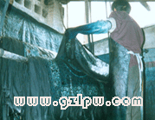

1．4蜡染产品的保存方法
1.由于蜡染的原料是纯棉布，应注意防潮、防腐蚀，以免发霉长虫。如果用于收藏，请定期取出晾晒。
2.如果蜡染有褶皱，只需用低温烫斗在背面轻轻烫平即可。重彩画一定要注意用干烫斗，千万不要用蒸气熨斗以及不要在蜡染正面熨烫。
3、重彩蜡染不能用水清洗，可用半干的布或掸子擦去灰尘即可；传统蜡染壁挂、桌布、靠垫等可以用水清洗，但不要使用清洗剂，以免掉色；不可机洗，因很多蜡染画为须边仿古效果，机洗容易把须边搅坏。
1．5部分产品展示与详细介绍

百褶裙
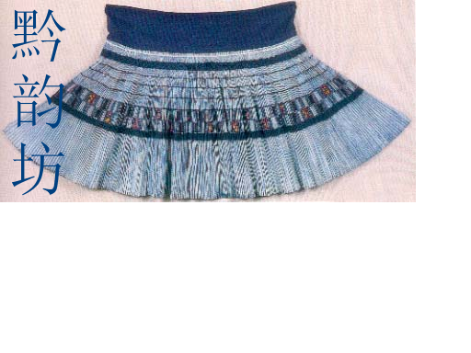
晚礼服
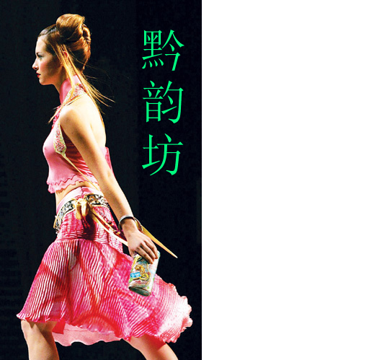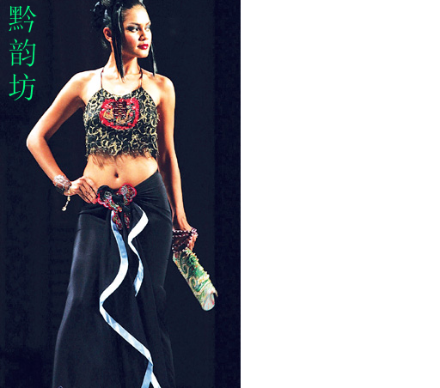
蜡染T-恤

蜡染门帘
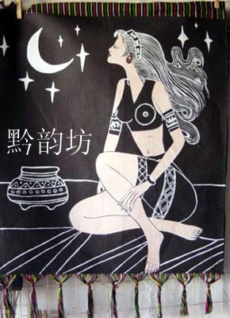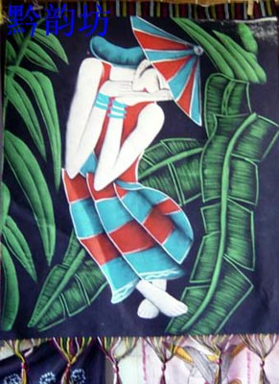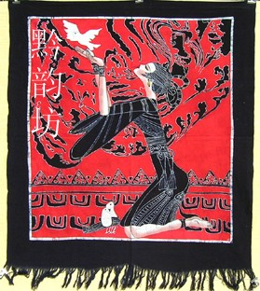
蜡染床被单

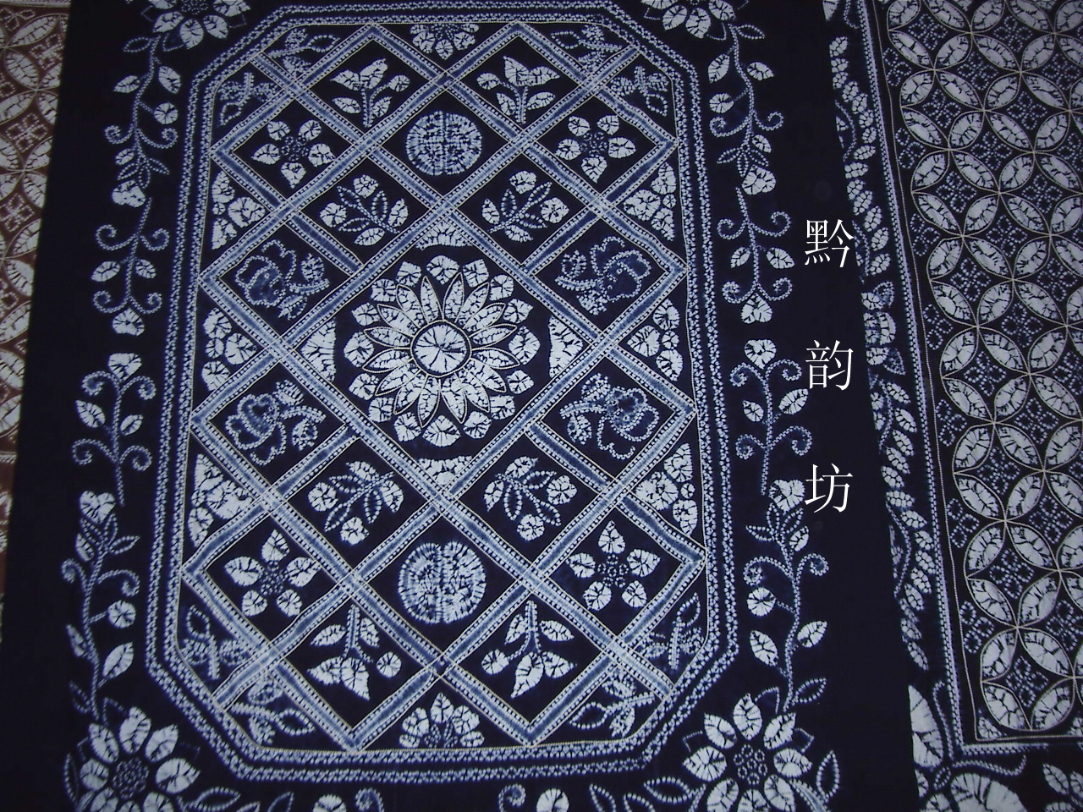
蜡染帽子
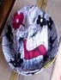
包
（A）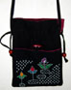 （B） 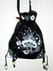 （C） 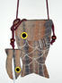

A为绣花挎包, B为手绘四角挎包, C 为子母鱼挎包

蜡染壁画
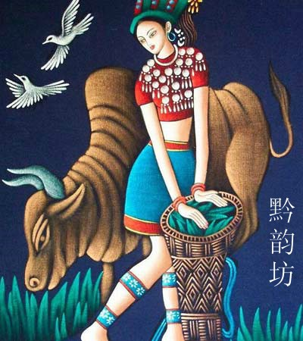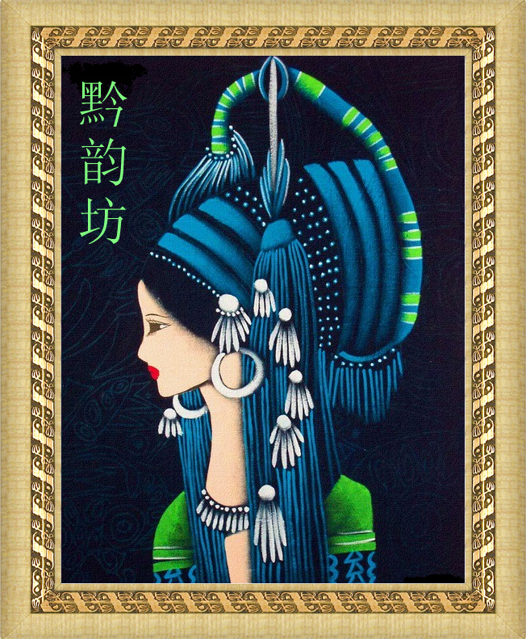

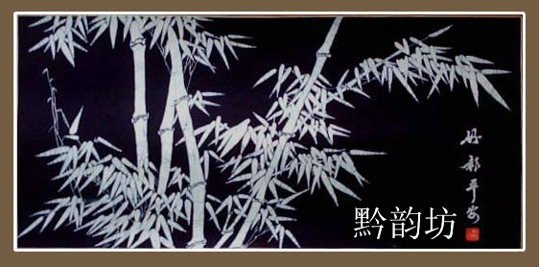
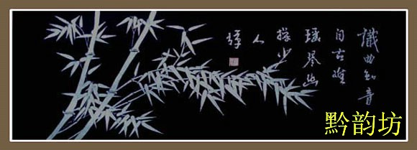
工艺品
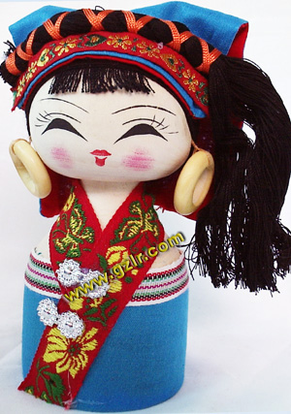

半身娃娃

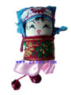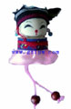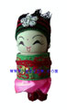
民族小吊娃

银饰
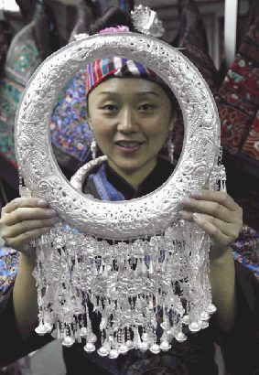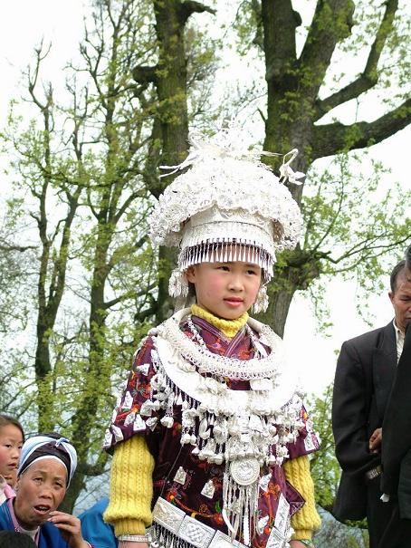
贵州苗族银饰贵州黔东南地区少数民族银饰是全省最丰富、最集中的地区。苗族银饰无论从造型的华美、工艺的精湛、银饰加工业的发达都是首屈一指的。苗族银饰精美绝伦，银饰加工至今仍沿用传统制作工艺，其工具主要有风箱、铁锤、丝眼板、钳锅、花纹模型等，完全是手工制作。银饰种类有头花、银帽、银角、项圈、项链、压领、手镯等数十种，最大的银项链可重达4.5公斤，一身银饰最重可在15公斤左右，做工极为精细。苗族银饰造型、纹样基本上是世代相传，始终保持了原汁原味的制作工艺。由于世代相传，始终保持了原汁的制作工艺。由于时代进步，外来文化影响，苗族银饰在一些纹样上也吸取了其他民族的特点，使其更加丰富多彩。
C．刺绣
刺绣，是布依族妇女擅长的传统工艺。妇女们常把自己精致的刺绣品(包括衣襟、袖口、花边、绣花鞋、帐沿、枕套、围腰、背带等)作为珍贵礼物或美好的象征。而在这些刺绣品中，妇女们对衣背花(即用于背小孩用的背带布)极为珍视，因为这种衣背花的刺绣，特别讲究针法和花纹图案的对称和工整。一幅衣背花往往要在熟练刺绣能手的指导下，经过多次反复实践才能完成，而且常常是在谈恋爱时就把自己的美好愿望和纯挚的感情，绣织在这些精美的图案上面。我们将从当地购买刺绣成品回来直接出售。

二、服务介绍

A 我们在向消费者出售商品的同时会尽我们所能向顾客介绍贵州当地风情民俗,以满足顾客的求知欲,同时更好地传播当地少数民族的传统文化。
B 在店面内向消费者免费提供每月最新产品的宣传册（包括蜡染的工艺和保养方法，每月的产品主打和新产品介绍，以及向消费者提供蜡染衣服如何搭配，壁画和门帘等应该怎样和室内环境相协调）。
C 设计师会指导您如何搭配或者混搭穿着这些蜡染的服饰，同时也会为您如何将所购的蜡染家居用品与您的室内环境搭配协调提供参考意见。
D 我们会为每位购买蜡染家居用品的顾客存档，定期做电话回访，了解这些产品的使用情况，收集顾客的使用建议。总之尽全力作好售后服务工作，争取更多的回头客，降低销售成本。
E 满足一些顾客的特殊要求，我们聘请了专门的设计师为他们单独设计所需的图案和款式，然为后送到厂家单独定做；在出售蜡染服装时，对于身材特殊的顾客，我们会将他的尺寸直接寄给供货商，为顾客量身定做。
F 建立好网络销售体系使更多的消费者了解我公司的企业文化与富有民族特色的产品。
G 我们会利用有限的空间在店面内摆上一张竹制的小桌子，几把竹制的小椅子，为前来光顾的消费者免费提供贵州当地的茶水(如“姑娘茶”等)在渲染民族风情的同时为消费者提供良好的购物环境。
H 为了更好地宣传本公司的企业文化,强调民族风情，我们会邀请在宁高校的贵州的大学生恰当地选择庆祝一些贵州当地少数民族的节日(如姐妹饭节、查白歌节、跳花等)。
I 我们计划赞助南京个大高校的街舞比赛,为免费比赛提供的具有时尚、夸张、另类风格的蜡染T恤,在提升知名度的同时,获得廉价的产品形象代言，拓展市场。
J 为获得更多更富有创意的原创蜡染图案，我公司将于每年的冬季举行一次原创蜡染图案设计大赛，我们将给予获奖者以物质奖励，同时将这些获奖作品溶入我们的产品研发中，在宣传蜡染产品的同时，降低研发成本。
K 与厂家联系，接受大的单子。几乎所有新的公司开张都会要有纪念礼品，我们可以抓住这个机会，直接跟厂家联系，为他们提供贵州的工艺品，也可以根据厂家需要提供其他特色工艺品。

三.市场分析

一、背景分析
蜡染作为我国古老的防染工艺，贵州民间艺术的奇葩，历史已经非常悠久，而她从深山走入市场也已有20多年。在20世纪80年代是无比辉煌，许多蜡染艺术精品被有名的艺术馆、博物馆所收藏，当地蜡染艺术家被邀请到国外表演，蜡染产品畅销国内外，在安顺闻名于世的黄果树大瀑布与蜡染艺术交相辉映，推动着黔中经济的快速发展。
随着我国国民经济稳定快速增长，城乡居民的收入明显提高。当物质生活已经满足时，人们越来越注重生活的品位，追求更高的精神享受。据调查，现在用于室内装修的民族物品呈直线上升趋势，而贵州的蜡染以其独特的品质和神秘色彩更是赢得了越来越多的人的青睐同时也吸引着众多国外人士的眼光。
1982年和1983年，两位贵州苗族妇女分别到加拿大和美国表演蜡绘，受到许多国家的专家和观众的好评，被赞为古老中国的奇迹。贵州蜡染最早就是以其数千年不变的原始民族图案和浓郁的神秘色彩，吸引着世人的目光。
PEST分析
技术环境
经济环境
政治环境
社会文化
企业

（一）、政治环境
①蜡染的保护开发工作启动：蜡染的历史悠久，享有东方第一染美誉，是中国最古老的传统手工艺。蜡染构图简洁明快，布局粗犷豪放，具有浑厚素雅的质朴美。由于有关部门对民族文化的保护资金投入过少，不能很好地挖掘出民族文化内涵，不能有效地推动民间文化的发展。使许多民族旅游点设施简陋，条件较差；服务水平档次较低，缺少文化内涵、底蕴等，传统蜡染无法找到民族文化生存的空间。
为了保护这些珍贵的非物质文化。日前，国际行动援助中国办公室主办、贵州师范大学知识产权中心等承办了“西南地区农业传统知识保护案例收集前期准备研讨会”。同时贵州本地政府也正在为保护民族文化做着一切努力。 “贵州蜡染”知识产权保护工作已经正式启动。去年7月，贵州省第九届人民代表大会常务委员会第二十九次会议正式通过了《贵州省民族民间文化保护条例》。2003年元月20日开始启动“中国民族民间文化遗产保护工程”，我们相信在各方面的积极地保护和发扬下，苗族传统蜡染这个古老的民间文化艺术将长久不衰，更加辉煌灿烂。
②大学生创业优惠：近些年来，由于高校不断扩招，大学生面临的就业压力越来越大。为了缓解大学生的就业压力，国家鼓励大学生自主创业，并且出台了很多相关优惠，如贷款等。
③南京市政府的政策目标：实现南京市社会消费品零售总额在未来的六年（2004-2010）翻番目标：从2004年的711亿元到2010年的1600亿元。
（二）、经济环境：
①可支配金额增加：从整个国际环境看，在过去十年，人类社会创造并积累了比以往任何历史时期都要多的的物质财富。全社会的财富总量积聚增加，极度丰盛。而在中国，近二十年来经济一直保持快速增长。中国的GDP2003年～2005年的增长速度是10％，10．1％，9．9％。这样的速度在世界上是罕见的。我们的GDP总量已经超过18．2万亿元。有关专家指出：“中国继走出经济增长的低谷后，将迎来较长时期的快速增长阶段。”由此对于大多数人，温饱已经不成问题，他们有了更多的可自由支配的金额。
②旅游人员及消费显著增加：由于可支配的金额显著增加，另外平时生活工作压力大，外出旅游已经成为当代人假期休闲的首选。下面是2005年全国各大城市的旅游收入：
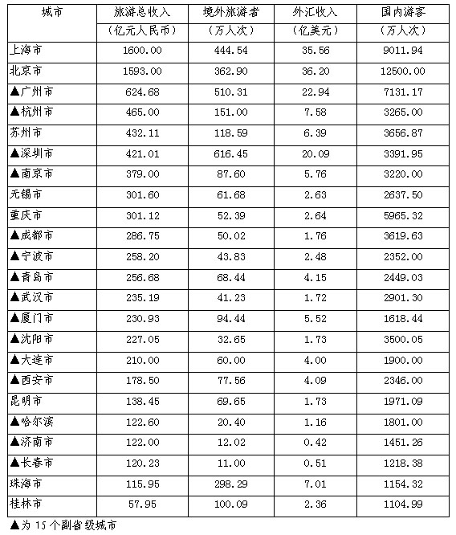

2005年度全国部分重点旅游城市旅游经济指标一览

由表可以看出，近几年旅游的人员和消费都有很大的增加，估计以后几年这种增长势头还将继续保持，尤其是上海、北京、南京等大都市。
（三）社会环境：
- 文化环境：
“江南佳丽地，金陵帝王州”。南京有2400多年建城史和6000多年文明史，自公元229年东吴孙权迁都南京以来，历史上先后有10个朝代在此建都。南京地理优越、风光秀丽，山、水、城、林相映成辉，是著名的旅游城市：中山陵依山而建，结构严整，观之而生一股浩然之气；古色古香的夫子庙遍地遗珍，漫步其间可感受十朝风韵，油然而生怀古之情；秦淮河的浆声灯影让您置身亦真亦幻之间；中华门气势宏伟，设计巧妙，置身城内，壁垒森然，耳边似有战马嘶鸣；此外还有三国东吴所筑石头城遗址、世界文化遗产明孝陵、灵谷寺、雨花台、总统府、阅江楼、静海寺、侵华日军南京大屠杀纪念馆、绿博园、明城墙奥体中心、新街口、湖南路等名扬海内外的旅游景点、爱国教育基地和繁荣的商贸环境。
- 人口环境：
⑴由于以上优势，南京每年都吸引着国内外众多的企业，与之俱来的是一批高素质、高收入、高品位的优秀人才。
⑵南京城中有众多高校，每年都为这个城市注入新的消费血液，同时也为这个城市带来巨大的商机。这些人都是高素质人群，他们对民族工艺品的魅力有敏锐的洞察力。
⑶南京是个旅游大都市，由以上的三张表也可以看出，南京每年的的旅游人数和旅游收入是相当客观的，据南京旅游统计局的相关资料显示，今年"五一黄金周"七天，南京市共接待旅游者274万人次，较上年同期增长22.3% ，实现旅游收入18.95亿元，较上年同期增长25.2%，游客以上海、苏南各城市的中青年消费者为主。餐饮费收入56.54亿元，占16.98%，购物费收入95.4亿元，占28.65%。
（四）、技术环境：
蜡染源于春秋战国时代，流行于汉唐，兴盛于宋元。1987年在安顺市平坝县桃花村苗族刘姓的一座洞葬群棺中，不但发掘了汉唐时代的陶釜和酒具，而且首次发掘了宋代彩色蜡染褶裙，灿然如新，图案为“鹭丝鸟纹”，款式与现代苗族褶裙相差无几。这一工艺技术在后世得到进一步发展，并在贵州少数民族地区被保存下来，一直流传到今天。蜡染图案具有浓郁的民族色彩，是中国极富特色的一株民族艺术奇葩。由于各民族的文化背景不同，各地区间的经济发展亦不平衡，所受外界影响的程度也有差异，使贵州民族民间传统印染工艺形成较强的区域性，有的具有较为原始的工艺形态，如用动物血液、杨梅汁等直接填红，或用稻草灰混合锅烟煮染等。而有的工艺却比较精湛，如黄平、安顺等地区的苗族彩色蜡染，黔南、黔西南地区布依族的扎染等，其色调之调和，图案之精美、令人惊羡不已。
一些先进的国家或地区如日本、韩国、台湾等地已开始建立天然染色机构对蜡染进行研究。同时蜡染以其独特的气质越来越受到时装界的重视：国际时装节上模特身穿蜡染服饰、贵州开展旅游形象大使的选拔、更多的年轻人投身到蜡染的研究与开发中……在各方面的努力下，蜡染一定会变得更加美丽更加贴近现代人的生活。

二、SWOT分析
Strength：
1.蜡染图案粗犷﹑自然﹑典雅﹑古朴，别具韵味，是印染产品中永不败落的一朵奇葩！
苗族蜡染价值不仅反映在图案上，而且还反映在染色工艺上，这是自然中的天然染色——蓝靛。这种天然染色对皮肤有积极的保护作用，可以滋润皮肤，促进毛孔的扩张和血液的循环等。布料是纯棉、麻织品，具有吸汗功能。
2.质量保重：为了公司的长期发展，我们的对店内所有产品的质量都严格把关，绝对不以次充好，损害消费者的权益，让消费者放心。长期以往，树立企业的良好形象。
2、店内各种蜡染产品齐全，而且每种蜡染产品的样式也是多种多样的，给顾客提供一个更广阔的选择空间。
3、装修精致典雅，一走进店就可以感受浓厚的民族气息。
4、服务周到：店内服务员都具有一定文化底蕴，不仅对蜡染文化有深刻的了解，对蜡染服饰的搭配和蜡染其他物品的使用也有独到的见解。
5、我们长期与贵州民族物品接触，对他们有更深更全面的了解，完全有能力为厂家选购他们期望的工艺品。
Weakness:
1.创新少：由于没有知识产权的保护，如今安顺蜡染不再是黔中的骄傲，整个市场景象是粗制滥造、质量低劣、价格低廉、以次充好，现在蜡染的市场销售总值还不如10多年前。究其原由，蜡染的灵魂和生命在于图案创造和设计，目前制作蜡染的100多户作坊中，真正有自主知识创新能力的不过几户作坊，其余的均是模仿、抄袭、盗版，以至蜡染的发展在质量和数量之间选择了发展数量，这是安顺蜡染整体降格的真正原因。为此，从2005年起，安顺市政府相关部门痛下决心，以知识产权为引导，以期重振"蜡染之乡"的昔日辉煌。
2.产品质量可信度不高：由于夫子庙等地劣质产品的影响，顾客对我们的产品的质量可能会产生怀疑，还需要我们做长期的引导。
3.创业资金少：由于我们创业者所拥有的资金不多，而贷款的金额又很有限，所以，资金是制约我们发展的很重要因素。
4.缺乏经验和人脉：我们都是刚出去的大学生，没有工作经验，也没有自己的人脉，这对我们的发展也有较大影响。
5.影响力不高：由于是新兴企业，我们刚开始和大客户的合作会遇到障碍，因为我们还没有在社会中树立良好的信誉，客户可能会犹豫。这就要我们在运营中注意树立我们良好的企业形象。
Opportunity
1、现在是消费“她时代”，而我们的产品的主体顾客就是善于消费的女性。从消费角度看，装修房子、购买饰品的大多数都是女性消费者，据有关研究报告显示，现在女性决定着家庭70%的消费。蜡染服饰华丽的图案、精巧的设计、完美的造型、精湛的技艺，可以展现出女性典雅的气质；另一方面，蜡染以其独特的气质越来越受到时装界的重视。在马来西亚吉隆坡举行的蜡染时装展上，模特就演绎了具有浓郁原生态风格的蜡染服装。追赶时尚的爱美女性当然不会错过这股潮流。而蜡染壁画构图简洁明快，布局粗犷豪放，具有浑厚素雅的质朴美，在现在装修追求“简洁、朴素、自然、精湛、舒适”风格的时代 ，一定会得到广大女性的青睐！
2、南京在家庭收入方面属于二类城市（一线城市北京、上海、广州、深圳、杭州家庭年收入8万元以上，二类城市南京、武汉、重庆等家庭年收入6万元以上），他们的消费方式已经从生活型往享受型方向发展了。虽然该群体的奢侈品消费还远未成熟，但对时尚已有了相当的认识，而且购买力的强弱，并不影响他们对奢侈品的消费热情。
3、南京是个大学遍地的地方，每年新一批大学生的入学，都给南京的消费市场带来巨大的潜力。首先大学生之间赠送礼物的频率是很高的，生日、节日；情人、朋友都需要送礼物。毛毛熊之类的传统礼品已经送得没意思了，更多的人追求有新意的又有品位的东西，我们的富有民族特色的工艺品就不失为一个不错的选择。我们的多层次的价位和丰富的物品可以满足他们不同的需求。另一方面大学生追求时尚，热爱并且容易接受新事物，而且一定的文化底蕴使他们对富有民族特色东西具有更大的关注和接受度，我们的市场调查也证实了这一点。
4、南京现在还没有同类的上规模的店，竞争性小。虽然在夫子庙和新街口、湖南路都有民族物品，但都没有像我们一样正规、齐全和上档次的。
5、现在社会有追求古代和民族物品的强大趋势。在科技越来越发达的今天，人们追求的反古情怀却更加浓烈：古式名居、古式的装饰品、古式衣服。前几年唐装的盛行和江南小镇的旅游热就是个很好的证明。
6、、保护工作已经起步
蜡染是民族民间文化的重要组成部分，是祖先留给我们的宝贵财富，继承和发扬民族民间优秀文化是我们这代人的责任，如果将如此珍贵的传统文化丢弃，其损失是难以估量的。
因此去年7月，贵州省第九届人民代表大会常务委员会第二十九次会议正式通过了《贵州省民族民间文化保护条例》。同时2003年元月20日开始启动“中国民族民间文化遗产保护工程”，另一方面 ，一些先进的国家或地区如日本、韩国、台湾等地已开始建立天然染色机构对蜡染进行研究。这样蜡染的发展将得到更好的保障，她的前景也将更加美好。也为我们公司的发展提供了一个很好的发展机会。
Threats
1.蜡染的灵魂和生命在于图案创造和设计，现在潜心愿意埋头搞设计的很少，但搞仿制的很多，一旦市场上出现受欢迎的新图案，廉价的复制品立即一哄而上。特别是近几年来，贵州几乎没有新的蜡染作品。缺少创新，不敢创新，这就是贵州蜡染艺术发展缓慢、市场萎缩的主要原因。也是我们的最主要威胁。
2.现代社会发展对农业文明的冲击破坏了民族文化诸形态得以产生和生存发展的土壤，原生于此的各种文化艺术形态逐步失去了生存发展的基础，被动地承受着强势文化的挤压，影响了对民族文化的价值判断。
3.民间传承方式的落后和低效，使得大量的文化艺术品类在继承和发展上难以获得相应的社会支持和资源后备，如若缺乏政府的支持或保护，一旦老艺人们去世，技艺便成为绝技。
4.来自网上交易的竞争：现在掏宝网上都可以买到蜡染产品，而且价格低廉。
5.蜡染发展到现在已经不是贵州的唯一了，如今在全国各地尤其是旅游景点，都可以看到蜡染的影子。但是质量参差不齐，样式传统单一，不太能息影顾客的眼球。

三、如何保持优势，改进劣势
1.蜡染的灵魂和生命在于图案创造和设计，我们的当务之急是培养自己公司的创新人才。为此我们将公费派送人员到安顺实地考察学习，并高薪留住人才，创建自己的研发部门，并聘请资深的老师做顾问。
2.品牌是制约蜡染事业发展的另一重大因素，对此，我们将一开始就注重自己品派的树立同时用心保护好自己的品牌。一旦我们自己的研发人员有新的好的作品时，马上申请专利，利用法律的手段保护自己公司的产品形象。
3.保证服务的质量。服务人员和产品是公司的两张脸，哪张损坏了都不行。为此，我们将提升服务人员的素质，定期进行民族文化的学习。对于产品，必须保证质量，在社会上树立良好信誉，没有信誉的公司是没有前途的。
4.室内设计考究。我们公司的生命在于民族特色，追求的是品位。因此我们将聘请专业的设计师对公司进行精细的设计，精益求精！
5.掏宝网上虽然价格低廉，但是现在由于安全等问题，网上交易一直无法普及。而且网上的质量根本无法保障，另外人的普遍心理是更加倾向于实际存在于眼前的东西。因此我们更应该在产品的质量和服务上加强保障。

四.营销战略

一、市场定位战略
初次创业经验尚浅以及开始时资金不足的原因，我们将起步阶段定位为小型店铺，占市场份额较小，将目标消费人群锁定为时尚青年、白领以及想了解民族传统文化的中、高挡消费人群，其中以女性为主。并以独巨匠心的产品、精美别致的包装，及文化氛围的渲染和推动，在竞争激烈的工艺品市场上打出自己独特的品牌。随着经验和资金的积累，我公司将扩大市场，并把上海、北京等旅游大都市作为首要发展地，进而将“黔韵坊”这一品牌推向全国。

二、产品生命周期及其各时期战略

产品各时期增长率
Ⅰ、导入期：
黔韵坊将贵州的传统工艺——蜡染与时尚流行元素相结合，并辅以贵州民族风情的宣传。我们的调查显示，在南京民族手工艺品市场鱼龙混杂，质量参差不齐，而且都只停留在单纯销售阶段，因此这是面向南京公众的一种独特的、较高层次的产品和服务。企业的导入期往往是相对短期和低收益的。考虑到初期资金和产品定位，我们将采取高价位和底额促销费用的缓慢撇脂战略，并结合选址的区位优势——地处湖南路繁华地段，是高收入者、旅客、时尚青年在南京的必去之地。在此期间，我们将重点以精致的商品和贴心的服务，来建立企业良好的口碑。同时，我们也会适当地选择通过庆祝贵州当地的传统节日来宣传民族传统文化，着力于品牌建设，为后期在激烈的市场竞争中赢得优势打下基础。
Ⅱ、增长期：
预计在此期间，公司的销售额飞快增加，利润水平迅速提高，但同时竞争对手增加。
对此，我们计划采取以下战略措施：
1、产品创新
在这个时期，我们将大力进行产品的创新，将传统的民族工艺和时尚元素结合，使产品更适合市场的发展和需求。
在工艺品和服饰上，我们将精心设计，在传统的蜡染等技术中融合现代元素。并随四季的更替出售不同款式的服装（如春夏装和冬装），以促进多次消费。
2、提高产品、服务质量
我们将不断地征求顾客对于我们产品及服务的意见和建议，并及时弥补自己的不足之处，从而为消费者提供更优质的服务.
3、开拓新的目标市场
在经营过程中不断吸取经验发展新的目标客户群。
4、创建新的分销渠道
在南京尝试以特许加盟的形式开设分店，吸引资金，扩大品牌知名度。
5、改变广告重点
从过去的宣扬传统意识变为激发购买欲望。结合社会舆论，拓展公共关系注重公司品牌形象塑建。
Ⅲ、成熟期：
这时的南京市场应该呈现饱和状态。销售利润增长速度逐渐变缓，过多的竞争者争夺一定的市场，使市场渐渐呈现供过于求的状况。因此，我们将采取如下战略：
1、市场发展战略
用特许加盟的模式有选择的在其他地方开设分店。如上海、北京、广州等旅游大都市。同时完善物流渠道，节约成本。
丰富产品多样性，扩大消费群体。激励现有顾客更频繁地购买产品，并挖掘潜在消费群体。
2、投资调整战略
投入部分资金在贵州建厂，聘请当地人手工制作工艺复杂的工艺制品。这样既保证了高质量工艺品的长期稳定供应，又节省了与其他企业周转的资金，同时还促进了贵州经济的发展。
3、宣传调整战略
我们在作好产品宣传的基础上，热心参与社会公众事务、社会公益事业，树立健康企业形象，赢得公众的认同和好感。
Ⅳ、衰退期：
在此时期企业利润增长极缓慢渐渐停滞或呈负增长的状态。我们将努力维持企业形象，并逐渐削减业务，降低投入资本，最终将舍弃。
我们将经营模式转变为以传统文化为背景集休闲旅游和养生为一体的大型休闲场所——民族文化村。将衰退期的影响减至最小，成功实现二次创业。

三、竞争战略
1、产品特色化战略
及时对于创新的商品申请专利，保护自己的版权，以防止在产品的生产前期被潜在竞争对手抄袭。
我们的产品吸引顾客的亮点首先在于产品的高档次和多元化。南京的精品店数不胜数，但很多都停留在中低档次，产品制作粗糙，顾客再次消费可能性小；或是虽然销售的是高档精致的工艺品，但品种相对单一，市场局限性大。我们的“黔韵坊”有机融合贵州特色的蜡染工艺品、银饰定制和传统风味小吃、地方特产于一体，产品的高质量和多样性，将使我们具有更加广泛的市场。
其次，与很多竞争对手的单纯销售不同的是，我们将在传统的工艺中加入自己的创新，让中国的民族传统和现代时尚相互融合，满足不同消费者的消费需求，不断挖掘潜在消费群体，增加产品市场需求量。
2、服务特色化战略
我们将打造一流的服务，采用极具民族特色的店面设计，将民族文化氛围有机的融入我们的销售环境，打造特色店面。同时，我们的销售人员会穿着公司统一的民族特色的工作服装，并站在顾客的立场上为他们推荐合适的物品。注重售后服务，顾客回去后，我们要主动联系他们，并关心他们的产品使用情况，并对其中存在的问题作出及时的调整。

四、传播战略
1、广告传播
我们将在电视和报纸上宣传自己的产品，并在火车站、地铁站、公共汽车站等设施处设立广告牌。顾客购买的欲望与文化密切相关，我们的广告将以渲染一种文化氛围为手段来促进商品的销售。
同时，我们将和地方旅行社保持长期友好合作关系，相互推动业务发展，实现“双赢”。
2、间接推销
以赞助选美比赛、明星选拔，热舞竞技等活动的服装、饰品的形式宣传自己的产品。或组织对于贵州贫困山区希望工程的募捐筹款来提升公众形象，获得社会对企业的认同。
同时有选择的庆祝一些贵州当地的传统节日或与当地媒体合作举行节日专集，从而起到扩大企业知名度的作用。
3、网上营销
现在社会中，网络的信息传播速度无人可比。我公司将充分抓住网络宣传途径，大力发展潜在客户。也可以从事网上定制、订购业务，以较低的投资，快速的占领市场。

五、联盟战略和关系营销
（一）、特许加盟战略
特许加盟是在特许人取得一定价值为条件的情况下，双方通过协议，受许人被准许在一定时间内、地区内，用特许人的商标、商号、销售方法来销售特许人或与特许人有关的商业的产品或服务项目，并分享经济利益。这是用相对较少的投资快速实现市场扩增的一种主要方式。
特许经营和连锁经营的比较
经营方式 | 特许经营 | 连锁经营
定义 | 是特许人和受许人之间的合同关系，特许人提供拥有产权的商业技术和经营诀窍，并对受许人进行培训，受许人交纳一定费用，取得使用权。 | 即公司连锁同一资本所有，经营同类商品和服务的组织化零售企业集团。
特点 | 一、核心是特许权的转让。  二、总部与加盟店是合同关系。 | 一、总部对分店拥有所有权。  二、分店经理只是总部的一个雇员。
经营范围 | 除了流通业和服务业之外，还涉及其他许多行业，在制造业中也有大量实力。 | 一般仅限于流通业和服务业
法律关系 | 特许人和受许人之间是合同双方当事人的关系 | 不涉及合同关系，分店属总部所有
运作方式 | 特许人需要开发一套完整的经营模式，或某项独特的商品、商标，将其转让给受许人。 | 只需足够的资金和合适的业务类型就可以经营。
1、注重企业品牌的创建和维持
具有良好的品牌是一个企业最重要的无形资产。为此，我们将采取统一宣传，统一商品和服务的方式来创建和维持自己的特色品牌。
我们的特许经营店将在店名、店貌、设备、商品服务等方面完全符合特许总部制定的规则，能使消费者迅速的辨认出我们的品牌。为此，我公司将专门制作公司守则来规范和管理相关业务，力求使公司整齐划一。
并且，公司做到统一宣传。这样既可以做到公司整体上得一致性，还为特许经营店减轻了负担。
2、注重人力资源的合理利用
a、尊重员工价值，建立以人为本的企业文化。
b、对特许经营店的员工进行系统的培训，实现特许经营店的人才复制。
c、各地的特许经营店要与当地的人才相结合，可以更好的容入当地市场。
d、各岗位各工作个环节自身运做，尽可能做到简单化、模式化，从而减少个人因素对日常经营的不利影响。
3、完善物流渠道和信息网络
a、完善物流渠道
要使连锁企业成功的扩张，应该制定出完善的物流渠道。针对我公司工艺品生产技术及原料的特殊性，我们将在贵州统一生产出产品，并由贵州总厂根据不同特许经营店的订购要求发往各处。
企业品牌形象
人力资源
加盟商的选择
物流渠道和信息网络
对于公司食品部分的生产销售，将不统一提供货源。只将材料标准、生产技术等传授给分公司，分公司自主在当地选择合适的原料。并且在分店建店初期，需要的材料等也在当地采购，公司将在最后验定其是否合格。
这样做既培养了分公司独立自主作出决定的能力，还可以充分利用资源，减少不必要的浪费。
b、建立完善的信息网络
公司将在总部及各特许加盟店以及各加盟店之间建立完善的信息网络，使各店面间随时分享客户以及资源等信息，使资源合理化配置。
4、慎重选择选择加盟商
对于申请加盟者，要予以严格的考察，决不能因为急于扩充市场而降低选择标准，甚至给予特殊待遇。对于加盟商的选择，首先，申请者要有能力，有条件符合总部的整体经营规划；第二，加盟商要和企业有相同的最终目标。第三，加盟商要和企业互相任，这是彼此合作的基础。
（二） 关系营销
关系营销是把企业把企业的营销活动看成是一个与顾客，渠道成员，企业内部员工，竞争者，政府以及社会组织等相关利益方之间建立良好关系的过程，企业与这些利益方是一种相互影响，相互促进，共同受益的关系，企业发展离不开这些关系的力量，而这些关系方也要通过企业来谋求自身利益于发展，而交易营销则是一次性交易，买卖双方是一种基本对立关系，而不是互利合作。
交易营销和关系营销的关系
交易营销 | 关系营销
关注短期内的一次交易 | 关注保持关系，建立与各方的长期双赢关系
不太强调客户服务 | 高度强调客户服务，提高客户的满意度，培育客户的忠诚
对客户承诺有限 | 对客户有充分的承诺
与客户的联系有限 | 与客户有密切联系
质量是生产部门负责的主要问题 | 质量是企业内部所有部门都要考虑的问题
1、企业与最终顾客间交易伙伴的关系
提高顾客的重复购买率，使老客户成为忠诚客户，同时产生“口碑”效应，
从而不断赢得新客户，从而使企业不断发展壮大成为可能。从成本上看，维持一个老客户比开发一个新客户要低。因此，我们将采取以下战略来增进和客户之间关系：
a、我们将积极充分地进行市场调查，以便准确把握消费者需求与未来变化。并通过不断开发新产品来满足消费者需求，进而争取主动引导创造消费者需求。
b、通过有利沟通让消费者了解企业，了解企业的产品和服务，变潜在需求为现实需求。经常通过各种方式主动与顾客进行联系，积极询问顾客对我公司产品及服务的需求以及建议，并向公司的各相关部门反馈信息，以便最大的限度满足顾客的需求。同时，定期举办我公司高层管理人员与顾客的会面，使顾客可以更加全面地了解我们公司的理念，也让公司的高层能更直接的接触到客户实际需求，以便作出相应的整体的规划。
c、我们将为自己的顾客建立信息数据库，收集详细的顾客信息。同时建立档案，包括顾客的购买时间，购买频率，产品编号等一系列数据，并经常与消费者保持沟通和联系。借此，我们可以准确找到目标客户群，从而降低营销成本，提高营销效率，强化消费者与公司间的密切关系。这是实施营销的基础。
d、建立人性化服务理念。我们将根据客户信息，在客户生日等的特殊日子里送去来自我公司的温暖问候。同时，我公司将建立积分制度和VIP制度，来提高客户的忠诚度；并成立顾客俱乐部，给客户一个可以相互交流使用感受的机会。我们也将增加附增产品的价值，使顾客用合理的价格买到超值的物品。
2、企业与渠道成员间的交易伙伴关系
这些渠道成员包括供应商（原材料等）、服务提供商（广告代理人、银行、保险公司、律师事物所）以及中间商、分销商和经销商。公司和这些渠道成员间因分工而产生的协作关系，彼此间利益相关。我们要与他们建立起长期的战略合作关系，形成一条完整顺畅的企业外部业务流程，力求在最短的时间内，对顾客的需求做出，最有效的反应，不断改进企业效率。
3、对新闻媒体、政府、社区及消费者、环保组织者、消费者权益保护组织等制定相关政策，改善彼此关系。
企业的生存和发展与这些表面上毫不相关的组织有着千丝万缕的联系。但和这些组织的理念相冲突，企业的发展可能会受很大限制。

4、企业与他们的竞争者之间的竞争和合作的关系，同时分担巨额的新产品的开发费用和风险。
我们的企业与竞争对手之间要从原来的单纯市场抢占发展为竞争和合作相结合的共同发展战略。现今，每开发一件新产品都要投入大量的人力物力，这样的投资规模相对于一家企业来说过于沉重。但如果几家相似的企业共同开发此种产品，将大大减小了每一家公司的投资负担和市场风险。

六、营销策略
在所有影响企业市场营销的要素中，由消费者构成的市场无疑具有最重要的意义。对消费者市场的需求和行为的把握是竞争环境下企业市场营销活动的出发点和基础。所以在一个企业的营销策略中首先是对消费者市场进行分析，而消费者市场的分析，最主要的是研究个体消费者的购买行为。根据消费者的购买心理和习惯我们主要采取以下营销策略：
⑴个性化的设计。随着社会生产的日益繁荣和物质生活水平的不断提高，消费者对购买产品的需求越来越丰富，而且同类产品的多样性使消费者追求新颖、独特、人性和个性化的产品。所以从消费者的角度出发，我们的产品往个性化的方向发展，塑造产品的独特性，满足现代人的个性的追求，吸引消费者多次光临本店。
⑵重视售后服务。消费者在购买产品后会产生满意或不满意的感受，而且这种体验会直接影响到其后续购买行为，而且直接影响到其周围的人。基于此，我们采取以下售后服务：
首先我们要十分重视顾客的购后反映，一旦由于我们自身的原因导致顾客不满意，我们将通过真诚的服务和适当的补偿来消除顾客的不满。其次指定灵活的服务政策。第一个接触顾客投诉的人要能及时得把问题解决，而不是等这上层处理。此外我们还要为顾客建立用户档案，随时倾听顾客的反映，了解顾客的需要。当然在实际运营时我们还要根据具体情况，制定更细致的售后服务，以树立我们良好的形象，紧紧抓住我们的顾客同时吸引新的顾客。
⑶重视消费者的情感，实行人性化的服务。现在科技越来越发达，人与人之间的交流却变的少了，所以人们更加重视人与人的感情。为此我们的服务充分考虑人性化的设计：多与顾客进行交流，绝对微笑服务！
⑷重视顾客对文化的需求。我们的店本来就是销售具有特殊文化背景的产品，而现代人对各种文化的需求达到的空前的热度。所以在店面的设计上，我们将聘请专门人才对我们公司进行别样的设计，让顾客一走进来就能明显的感受到文化的气息。另外在店的不同位置将摆放专门介绍贵州特殊文化的牌子，与我们的室内气氛浑然一体，又在无形之中锦上添花。
促销策略
根据我们的产品与服务的特殊性，我们将采用以下的促销手段：
㈠广告促销。在现在这个信息时代，几乎任何一个产品的推广都离不开各种广告。广告以他的传播之快之广，成为一种无法或缺的促销形式。
1、和江苏居家广播联合制作一期节目。节目专门介绍贵州及其他一些民族的特色物品，宣传这些物品在室内装修和实际应运中的优势。
2、赞助一些高校的时尚团队，比如街舞团队，摇滚团队。他们在校园中的影响是很大的，通过这些赞助我们可以扩大在高校的影响。
3、在公交站设立广告。公交站的人流量是很大的，而且人在等车时，由于无聊，比平时会更仔细看广告，这可以大大扩大我们的知名度。当然我们的广告设计要注意文化的品位。
4、报纸、杂志宣传。选择校园中流行和高层人士常读的报纸杂志，在不同类的报纸、杂志上作不同形式的广告。
（二）赠送促销：根据调查，消费者尤其是女性对对馈赠物品都有极大的兴趣。所以当顾客买了较多或较贵的物品时，我们就送一些贵州的茶叶等特色物品，或是赠送与其买的东西相关联的物品，让顾客心理得到满足。
补充：实行购买奖励制，既当某些顾客的购买量达到一定数量后，由公司组织这些人员进行贵州之旅，亲自感受那里的风土人情。这样不仅能促进我们公司的销售更能起到传播文化的作用。
（三）活动促销：贵州有千节之省的美称。我们根据南京的实际情况和产品需要每年将开展一系列活动来扩大我们店的知名度，每次活动结束后对参加者赠送我们的不同礼品。
（四）.包装促销：包装袋的主要目的是为了给顾客拿取物品时提供方便，同时也有宣传的作用。因此我们黔韵坊包装袋的设计与产品的格调一致，突出她的民族气息，使她看起来和我们的产品一样，清新自然古朴！另一方面为了顾客的方便，我们为各种物品设计不同的包装袋甚至包装箱，同时在包装的提手的地方尽量柔软，不使顾客的手在提东西时有很大的受罪感。用最尽心的服务赢得顾客的好感。
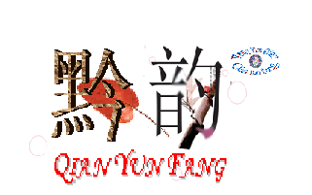
以下是我们的一种包装袋封面设计：

五.企业文化

一、我们的使命
核心概念：人——真诚——责任
使命：信守以人为本的经营理念，用我们的真诚为消费者提供贴心的服务，用我们的真诚去坚守和传播贵州神奇而璀璨的文化珍宝。
使命的阐述：
我们将以传播贵州民族文化为宗旨，从消费者的需求和利益出发，自觉、真诚得为他们提供人性化的服务。
我们对于全世界的人们都富有责任，每个人都应该被是为有价值的个体，每个人都是我们传播民族遗产的对象。
我们的每一个领导者，每一个员工甚至每一个卫生清洁人员都要在上岗前认真学习贵州的地方文化风俗，了解蜡染的制作工艺和每一个民族饰品的特点，承 担好民族文化传播人的使命。
我们将善待每一位员工，尊重他们的人格与尊严，向他们提供合理的待遇和整齐、清洁的工作环境，帮助他们履行对家庭和社会的责任，使他们的身心得到健康的发展，使他们的才能得以全面的发挥，黔韵坊将与一切可能和公司一起发展的人起头并进，在物欲横流生活节奏越来越快的现代都市里，守住和发展好贵州民族文化遗产——这片神圣的土地。
我们最直接的责任是赚取充足的利润给股东，我们最重大的也是最终的目标就是传播民族文化——继承和发扬几千年来老祖宗留下的丰厚的遗产，让后人以这些瑰宝为荣为傲；和国际友人一起分享这份宝贵的财产，让蜡染让民族工艺走向世界，真正做到名垂千古流芳百世！
文化故事：
有一个聪明美丽的苗族姑娘并不满足于衣服的均一色彩，总希望能在裙子上染出各种各样的花卉图案来。一天，姑娘看着一簇簇的鲜花昏昏入睡。朦胧中有一个衣着漂亮的花仙子把她带到了一个百花园中，园里有鸟语花香、蝶舞蜂忙。等她醒来一看，花丛中的蜜蜂在她的衣裙上留下了斑斑点点的蜜汁和蜂蜡，很不好看。她只好把衣裙拿到存放着靛蓝的染桶中去，想重新把衣裙染一次，试图覆盖掉蜡迹。染完后，当姑娘从沸水中取出衣裙时，奇迹出现了：深蓝色的衣裙上被蜂蜡沾过的地方出现了美丽的白花！姑娘心头一动，立即找来蜂蜡，加热熬化后用树枝在白布上画出了蜡花图案，然后放到靛蓝染液中去染色，最后用沸水熔掉蜂蜡，布面上就现出了各种各样的白花，哦！染缸中居然染出了印花布！后来人们纷纷向她学习蜡染的技术，就这样，神奇的蜡染在苗族传开并流传至今。

二．我们的理念：
“随风潜入夜，润物细无声”
我们要用每一张真诚的笑脸，每一次耐心的回答咨询，每一回诚恳的提供参考意见，每一次悉心周到的售后服务，去温暖和打动顾客的心，用这种贴心的服务赢得消费者，争取更多的回头客。
我们要通过每一次孜孜不倦地对贵州民族工艺的介绍，每一次热情地向顾客提供姑娘茶，每一次和当地的贵州学生一起过贵州的民族节日，每一次举办的原创作品大赛，每一次的为当地的街舞比赛免费提供蜡染T-恤，细水长流地向当地的消费者传播贵州的民族文化遗产，从而实现我们的最终责任。

三．管理风格
感性的领导和理性的管理

四．传播网络
A、基本符号
我们通过营造一种浓郁的贵州当地的民族氛围，吸引消费者的眼球，给他们留下深刻的印象。
我们的店面设计采用多种民族的地方特色的元素，厚重精美的贵州银饰，色彩斑斓的民族娃娃，竹制的小桌椅，绚丽的蜡染壁画，印有双龙戏珠图案的蜡染的门帘，穿着贵州少数民族服装的工作的服务员，这一切一定能让路过的行人不由自主地走进我们的店里面，让走进店里面的人留下极为深刻的印象——民族特色。
B、艺文传播
1．我们每年举行店庆活动，当天会向路过的行人派发一百个民族小饰品，免费品尝贵州的特色茶（姑娘茶，君都毛尖等）。
2．我们每年邀请在宁高校的学生和我们一起庆祝贵州的姐妹饭节.查白歌节.跳花等节日。
3．我们会为举行的大学生街舞比赛赞助服装（蜡染T-恤）
C、人际传播
为了增进公司领导之间，领导与员工之间以及员工之间的情谊，在公司内创出协调的人际关系，我们将采取以下措施：
1．设立员工信箱“实话实说”，用于倾听员工的意见和建议，及时有效的采纳，采纳后同志本人，并给予适当的奖励。及时了解员工的生活和思想上的困难，并合理的解决。
2．每逢员工生日，公司给予奖励并组织庆祝活动。
3．定期集体活动如聚餐、PARTY等。
4．店长助理轮流制。让每一个员工都有机会进入公司的核心部门，代理店长处理一些日常事务，使其对公司各部门的结构和共能有更直观的了解。
5．公司的一些较重要的决定，要提前公示员工，向不理解的员工作出合理的解释，不合理的及时纠正。

五．行为特质
A、员工行为特质与阐释
员工行为特质是员工行为规范的精神所在，它表现出公司的行为规范。总之一切都要营造出一种温馨的氛围，包括劳动纪律、规章制度，还有行动的有序性和计划性，以及物品的弃取、运用、堆放的方式，直至最基本的站立行走的姿势、待人接物的样式都包括在其中。
B、员工日常行为规范
（1）上岗工作前，要穿好工作制服和佩戴好工号牌。
（2）上班不迟到、不早退、不无故请假、没有特殊情况不能随便调班或工休，需要调班或工休者须事前请示班长以上批准。不得擅离工作岗位，因故离开时要做好离岗登记后，方能离开岗位。
（3）要热情待客、礼貌服务，主动介绍商品，做到商品整洁饱满，面带微笑，有问必答。无顾客时要整理商品，保持商品整洁美观。
（4）对顾客提出的批评或建议，要虚心接受，不与顾客顶撞、争吵。
（5）站立姿势要端正，不准在柜台聊天、嘻笑、打闹。
（6）不准在柜台内会客、办私事。当班时间不准购买自己经营的商品。
（7）不准在店内吃东西、看书、看报、睡觉、闲坐。
（8）全班人员要团结一致，齐心协力把各项工作做好。
（9）自觉搞好店内、外环境卫生和商品卫生。
（10）不准把私人的书包、挂包、钱款带进店内，一经发现即行没收。
（11）不得私套外币，不准收客人的小费及故意多收顾客的钱。
（12）对公物、商品、不乱拿、乱用。
（13）交接班时做到：交接清楚，货款相符、签名负责。
（14）不准提前更衣下班或提早关门停止售货。
（15）下班时，切断电源，锁好保险柜和门窗，做好防火防盗工作。
C、特殊岗位员工（店长）行为规范
⒈每天早上在上班时间之前到达店铺，佩带好工作牌后，站在店铺门口向来上班的员工问好，并诚恳表达对员工工作的感谢，如“辛苦你了！”
⒉开始工作后，做好员工的督导工作，给予员工恰当的指导。
⒊帮助员工做好店铺的保洁工作，以身作则，做好表率。
⒋平时的行为举止得体大方，不在工作时间内干私活，不利用职权擅自离开工作岗位。
⒌遇到突发事件，主动承担责任，冷静果断处理问题，以公司利益为先。

六.公司管理

一、公司的组织结构
创业初期，由于资金条件限制，只设单店经营，公司将采取直线式的组织形式。因为这种形式结构简单，上下级关系清楚，责任明确，方便公司的管理。但这种管理结构对管理层的要求较高，要求他们懂得一定的专业知识，能亲自处理公关、营销、财务等多方面的工作。
人员结构及职能划分具体如下：

经理

店长

员工

分工
1、经理：综合管理与应对及采购
2、店长：带班、理货、收银、现场投诉处理与反映
3、员工：销售、顾客接待、店面形象整理

以下是本公司发展后期的结构：

总经理
部门经理
部门经理
市场营销部
民俗产业部部
财务部
业务部
人力资源部

注：总经理对各部门拥有直接管理权，对人力、财力、物力统一调配，使资源得到最大利用。每个部门配置一名副经理，副经理负责该部门的相关事宜。

二、主要机构和主管人员
1、总经理
对公司的总体规划负责，制定战略，协调各部门、各分店之间的关系，监督各部门工作。
2、市场营销部经理
负责公司的市场调研，市场计划，广告促销和销售管理等，包括创意开发，销售策略的制定和价格策划。
3．民俗产业部经理
负责考察收集中国少数民族文化，并将之转化为符合市场需求的产品，一开始以蜡染服饰为公司经营特色，兼带经营贵州民族小吃，银饰及民俗声乐器材等，推广贵州少数民族风情文化，弘扬企业文化。推广品牌，完善拓宽业务。
4．业务部经理
对公司的总体营销活动负责，管理业务部并及时和各分店、上下线供应商联系，对公司的销售活动、售后服务和地区间的平衡负责。负责原材料的采购，储存和加工包装，补给各部门所需，维护店面正常营业。
5．人力资源部经理
使公司内部所有成员和公司各部门，以及公司与社区间形成和谐的关系，制定有效的考核和激励机制，组织人员的招聘、培训及更换，并负责后勤工作。
6．财务部经理
负责公司内部的财务控制、会计、金融、资金投资，定期向总经理递交财务报告，分析财务状况，并提出建议。

三、人力资源管理
人力资源是一种战略性的资源，是企业利润的主要创造者，人力资源的创新能力是企业利润的源泉，企业为了在某个领域或某个行业中占领制高点，必须有大量的优秀人才为企业服务。我们的企业是一个经营民族文化，企业文化的企业，培养优秀的员工，提高他们的能力，激发他们的潜能，增强他们的凝聚力，使其更好地为公司服务，是我们的企业文化中必不可少的部分。
鉴于我们公司的性质是销售与服务相结合的，部门较多，各部门间的协调至关重要，人力资源管理将是我们的重中之重。
我公司将采用人本管理的思想，即以人为中心，以员工的能力，特长，兴趣，心理状况等综合情况来科学合理地安排最合理的工作，并充分地考虑到员工的成长特点和价值，使用科学地培养，激励的管理方法，通过全面的人力开发和企业的文化建设，使员工能够在工作中充分调动和发挥积极性、主动性和创造性，从而提高工作效率，增加工作业绩，为达到企业的发展目标做出最大的贡献。
核心：坚持以员工为主体，诚信立业，实现人的价值，建设企业文化。
环境：坚持尊重员工，理解员工，关怀员工，信任员工的原则。
方法：把员工当成合作伙伴，主动听取员工的意见，努力听取他们最真实的声音。
可分为五个层次阶段：
1、情感沟通管理
关心员工，注重与员工的感情交流，了解员工对工作的真实想法，和员工在生活或其他方面的需求。主要用于创业初期，与员工还不太了解时，用于增进企业管理者与员工间的关系，为员工参与管理和建设企业文化打下基础。
2、员工参与管理
又叫决策参与管理。经过一段时间的磨和，不再只局限于情
感沟通，而是与员工一起讨论工作计划和工作目标，积极采取员工的合理化建议。
3、员工自主管理
随着员工参与管理的程度提高，对于业务娴熟的员工和知识型员工实行员工自主管理，只提出公司和部门的工作目标，让每位员工拿出自己的工作计划和工作目标，经大家讨论后就可以实施。
4、人才开发管理
为了进一步提高员工的工作能力，创造出一个与时俱进的学习型，高创造力，高凝聚力的公司和企业文化，我们还会有针对性的进行一些人力资源的开发和培训。包括：工作中学习、交流中学习和专业培训。大家在工作中各取所长，相互学习，提高能力，增进感情，提高合作凝聚力。同时也会时常请一些民俗才艺师公平针对性培训。
5、企业文化管理
经过以上阶段的管理交流和经验积累，形成整个公司的工作习惯和风格：即公司企业文化。通过公司整体的习惯、环境来引导员工。
以上五个层次的管理由于员工文化和进入公司的时间长短而相互平行和交叉，其相互作用如下图示：

四、员工配置机制
商业竞争的关键在人才的竞争。由于公司的发展和行业环境的变化的需要以及员工的自身原因的流动，公司的人力资源常常会出现供需不平衡的情况，，会严重影响公司的发展，因此我们也更需要一个有效的员工任用和调配机制。
1．管理层，创业初期为了最大限度的节约成本，由BOSS自己管理，有了一定的基础之后可以请专业人员进行管理。
2．员工方面，主要是做好选人、育人、用人、留人这四项工作。
选人：向社会公开招聘销售人员，服务人员和设计师，并在贵州少数民族地区挑选有文化特长的人员加盟本公司，经考查后录用者持有效证件上岗，并且以尽量少的人员编制来达到最高的效益，使员工能充当多面手。
育人：通过自己培养（老员工带领新员工熟悉业务）、联合培养（邀请相关企业人员来公司开办讲座等）和自我培养（鼓励员工自学知识与技能）等方式培育我们所需的人才，提高员工的文化素质、技能水平。
用人：通过用人所长、任人唯贤、量才使用、充分授权的策略，最大限度的调动公司成员的主观能动性及创造力，扬长避短，避免人才的浪费；通过公平竞争的整体考核，做到能者上，庸者下，从而实现人员的动态优化组合。
留人：用优厚的待遇和富有挑战性的工作来吸引人才，并且将员工的个人利益与公司的整体利益紧密联系在一起，从而创造出一个良好的工作环境、生活环境和发展环境以留住人才。

五、员工激励机制
激励制度设计的内容包括晋资、奖金和福利待遇。在晋资过程中，根据
上年度考核的绩效和公司的晋资指标，确定晋资名单。
福利制度设计包括健康安全类、日常服务类、带薪休假类和住房类四类福利项目。健康安全类福利包括公司依据国家法规为员工购买的社会养老保险、社会医疗保险和失业保险；日常服务类福利包括法定节假日和年度休假两部分，按期职位登记增加；住房类福利包括住房公积金、住房补贴和住房补偿款（按在公司的工作年限增加）。

六、员工考核管理
人员考核是人员聘用、培训、调配、奖惩的依据。所以我们将定期对人员的素质和贡献进行综合评价。因为不同的职位对能力的要求有不同的侧重，所以考核也各有侧重。
对销售人员主要侧重其销售业绩和经济效益，采用业绩和酬劳相挂钩的方法来激励员工提高业绩。
对服务人员主要是考核其服务水平和业务的熟练程度。可以通过情景模拟法，将被考核人员放入一个模拟的环境中。

七、资金管理
我们将合理确定资金的需要量，控制资金投资时间，以真正满足需要，提高效率，并且认真选择资金来源，降低资金成本。例如与设备的融资租入相对应，我们将妥善安排资金结构，适度举债经营。
我们还将积极活化存量资金，尽量减少资金滞留，始终保持合理的资金流动比率、运动比率和现金比率，加速资金周转。
另外，在资金的日常管理方面，我们将按照国家《现金管理现行条例》和《银行结算法》，建立健全资金内部管理制度，加强对各分店的资金管理，以防损失。

八、信息管理
信息管理是企业管理的要素之一，及时准确的获得信息是企业成功的关键。信息分为外部信息和内部信息。我们将通过市场调查、顾客回访、行业间交流等方式获得消费倾向、技术发展水平、行业水准及政府政策与法规制度等外部信息，并据此调整公司的内部结构，以适应外界变化。而内部信息主要由各部门经理和分店经理提供。此外广告公司和在互联网上建立的本公司的信息发布平台是我们与外界保持沟通，随时收集信息的渠道。

九、质量管理
服务与质量是本公司的立足之本，只有优质的服务和过硬的品牌质量才能吸引顾客。因此，我们在服务的每个环节上都将狠抓质量，建立严格的质量管理监督体系，按照ISO9000国际质量认证的要求来把好关，要求每个员工树立品牌意识。

七、财务计划

一、费用预算
1、营业费用
包括包装、运输、保险、定金、预付款、广告、推广活动费。第一年费用10万元。
2、管理费用
包括工资、工资税、福利费用、业务招待费、劳动保险费、研究开发会费和房租设备费用。
每个管理人员年工资为1.2万元，管理层2个人员共计2.4万元；
一般雇员平均月薪800元，员工数2人，年支出共计1.92万元；
营业场所、办公场月租5千元，共计6万元；
装潢、办公和销售设备3万元；
合计13.32万元。
3、财务费用
公司注册、审核、领发票、刻章相关手续费，合计0.6万元。
4、所得税以利润的33%计算，每年支付一次。
5、按税后利润的10%提取公积金。

二、收入预算
店面地处湖南路附近，日均销售额可达0.2万元，年销售额可达73万元，毛利平均在15%左右，10.95万元。年业务销售额117万元，毛利控制在5%，5.85万元，并预计销售额每年按10%递增。
黔韵坊有限公司未来损益预估表
(利润分析) 单位：万元
项目 | 第一年 | 第二年 | 第三年 | 第四年 | 第五年
业务纯收入 | 16.80 | 18.48 | 20.33 | 22.36 | 24.60
营业费用 | 10.00 | 1.00 | 1.00 | 1.00 | 1.00
管理费用 | 10.00 | 10.00 | 10.00 | 10.00 | 10.00
财务费用 | 0.60 | 0.20 | 0.20 | 0.20 | 0.20
所得税 | 0.00 | 1.15 | 3.01 | 3.68 | 4.42
税后利润 | 0.00 | 2.33 | 6.12 | 7.48 | 8.98
公积金 | 0.00 | 0.23 | 0.61 | 0.75 | 0.90
未分配利润 | 0.00 | 2.10 | 5.50 | 6.73 | 8.08
赢亏预测 | -6.8 | 2.33 | 6.12 | 7.48 | 8.98
三、预测资产负债表
单位：万元
项目 | 第一年 | 第二年 | 第三年 | 第四年 | 第五年
资产 | 30.00 | 30.62 | 31.84 | 33.72 | 36.33
现金 | 9.40 | 10.08 | 11.7316 | 13.5158 | 16.8778
流动资产合计 | 9.40 | 10.08 | 11.7316 | 13.5158 | 16.8778
无形资产 | 14.00 | 14.00 | 14.00 | 14.00 | 14.00
无形及其他资产合计 | 14.00 | 14.00 | 14.00 | 14.00 | 14.00
资产总计 | 23.4 | 30.68 | 32.3316 | 36.1158 | 37.4778
负债 | 0.00 | 0.00 | 0.00 | 0.00 | 0.00
流动负债 | 0.00 | 0.00 | 0.00 | 0.00 | 0.00
应付工资和福利 | 2.16 | 2.16 | 2.16 | 2.16 | 2.16
应付税金 | 1.241 | 1.241 | 1.241 | 1.241 | 1.241
流动负债合计 | 0.00 | 0.00 | 0.00 | 0.00 | 0.00
长期借款 | 0.00 | 0.00 | 0.00 | 0.00 | 0.00
长期负债合计 | 0.00 | 0.00 | 0.00 | 0.00 | 0.00
负债合计 | 0.00 | 0.00 | 0.00 | 0.00 | 0.00

四、现金流量表

项目

（一）产生的现金流量（元）
- 提供业务收到的现金： 1000000
- 收取其他与业务活动有关现金： 0
- 现金流入小计： 1000000
- 经营租赁所支付现金： 50000
- 支付给职工的现金： 216000
- 支付的所得税款： 0
- 支付其它与经营活动相关的现金：200000
- 现金支付小计： 200000
- 经营活动产生的现金流量净额： 94000
（二）筹资活动产生的现金流量（元）
1、吸收投资收到的现金： 0
2、借款所收到的现金： 0
3、现金流入小计： 0
4、筹资活动产生的现金流量净额：0
（三）现金及现金等价物金额增加情况（元）
1、货币资金期末余额－货币资金初期余额：6178
2、现金及现金等价物净增加额：6178

五、资产说明
为了使黔韵坊有限公司投入营运，需投资金额30万元，企业性质独资。
资金用于蜡染推广销售公司的组织管理运作。
预计2至5年内平均每年净资产回报率达20%。投资方享有公司的监督管理权。

八、附件

附表一——黔韵坊管理细则
（一）员工的聘用
员工的聘用须严格遵守国家的劳动法规，本着为社会培养人才，为企业创造效益的宗旨，按照公开招聘，择优录用的原则进行。
1、招聘途径
（1）社会招聘：通过媒体广告或告示张贴向社会发布招聘信息。
（2）学校选聘：由公司派人到职业学校或普通中学直接选聘符合条件的应届毕业生。
（3）推荐选用：择优选聘由公司员工或社会关系推荐的有一定从业经验的待业青年。
2、招聘对象
（1）公关、营销专业大、中专毕业生；
（2）公关、营销专业职业学校应届毕业生；
（3）普通中学高中毕业生；
（4）有以上学历年龄在23岁以下的社会待业青年。
3、聘用标准
店的员工除了完成销售使公司获得应得的利润外，还肩负有维护公司的品牌形象，增加产品的附加值的任务。因此，黔韵坊的员工应有别于一般商店的销售人员，对他们的个人素质要求也应该略高于一般营业员。只有在选聘标准上的严格掌握，才能使公司的整体形象得以飚升。
（1）品质条件：
①灵敏性：灵敏性是指敏锐的感觉能力。黔韵坊的员工始终处在与顾客交流的氛围中，需要有通过短暂的观察，既可以了解顾客的习惯，预测顾客的行为的反应能力。
②自我达成的驱策力。自我达成的驱策力是指销售人员必须有一种来自内心的内在的工作驱使动力。她（或他）需要去做成功每一件销售，而不完全是为了钱或为了让上级赏识。
③良好的职业观念：虽然人的思想不是天生的，但是一个没有良好的职业观念的人，是不可能在短期内将其训练成为敬业的员工的。因此，所聘员工应无不良恶习，应对自己的工作有信心，对自己接待的顾客有耐心，对个人的升迁（前途）有雄心，同时对自己销售的产品和对自己接待的每一位顾客有诚意。
（2）基本条件：
①身高1.60米以上；
②高中以上文化程度；
③身体健康无影响外观病症（或后遗症）；
④良好的职业悟性或一定的从业经验；
⑤五官端正有良好的精神风貌；
⑥工作意念强，普通话标准，贵州少数民族提前录取。
4、招聘程度
（1）由本人自荐或学校、他人推荐，需递交简历、学习成绩、毕业证和学校或者他人的推荐书。
（2）公司人事部约见面谈。
（3）公司人事部组织面试（口试加笔-试）。
（4）通知拟聘用人员到当地卫生防疫站体检。
（5）体检合格人员自行办理好公司外的有关手续，到公司人事部办理报到手续，并提供与填写下列文件：
需提供的文件：
①身份证、毕业证（复印件）；
②家长或本市户口人士签署的担保书；
③体检表。
需填写的文件
①员工登记表；
②工作合同（一式两份）；
③《员工手册》保证书；
④计划生育保证书。
（6）被聘用人员参加入职前培训，培训结束后到店报到。
（二）员工的培训
1、培训的意义
培训是一个持续的过程，在态度、知识、技能三个方面的改变，加强或改进一个人的行为或表现，以达到一个企业的目标。
培训是把一个人从现在所担任的职务提高到履行职责所需水平的过程，提供一项制定工作所需的知识技能和态度。
培训的结果，是改变人的行为表现，提高人的素质，其最终目的是发展人力资源。
在今天的企业环境里，人力资源是一个企业最宝贵和最有价值的财产，改变个人的行为表现，提高其素质，对任何企业的成功，都是有决定意义的。
2、培训的原则
（1）培训的质量标准
培训的质量标准以“GB/T1900-ISO9000”体系，ISO9001-87·4·18为规定为依据，为保证企业的整体质量，制度和执行培训程度，明确培训要求并对所有从事对质量有影响的工作人员都进行培训。
（2）培训程度
岗前培训（入职前培训）
岗前培训是指所聘员工到公司报到后，被分配到黔韵坊的入职前培训。通过此项培训，应使新员工对黔韵坊的基本概况、员工守则、岗位责任、销售推销与应对技巧、皮具的有关常识，以及黔韵坊服务和促销常识等有关初步的了解。
新员工上岗后，店长应做好跟查工作，确保该员工能按照公司规定的标准进行工作，如发现员工半月后仍未“上手”，或经常出现错误，店长应建议将该员工再进行培训或调岗，以免影响服务质量。
岗位培训（在职培训）
员工上岗后，店长应有规律地利用业余（或空闲）时间，对员工进行集中的或分班的岗中培训。
岗位培训是一项经常性的工作，此项工作开展的好坏，既关系到黔韵坊销售业绩与社会形象，又关系到公司的整体形象以及品牌的附加值。所以，店长有责任将黔韵坊建立成一个“学习型的组织”。因为，没有持之以恒的岗位培训就没有服务质量，没有服务质量就没有竞争能力。
3、培训方法
（1）由公司派出老师或外请老师集中授课；
（2）到相关行业店现场参观学习；
（3）店长辅导学习；
（4）店内开展互教互学的“兵教兵”活动；
（5）在店长或班长的带领下开展演示性操作“比试”；
（6）选送优秀员到公司本部或有关机构与学校进行培训。
4、培训内容
（1）经营理念、店规、店纪、店员的行为规范；
（2）顾客接待与应对技巧、销售秘决；
（3）公司系列产品的一般制造标志及产品的相关知识；
（4）商品的鲜度管理常识；
（5）个人的服务质量以及顾客抱怨与投诉的处理技巧；
（6）理货操作方法；
（7）应知应会的其他有关常识。
5、培训达标要求与考核
培训实施流程表
考核

操作
见习
理论学习
说明：（1）考核形式 式分为笔试、口试、操作演练；
（2）等级用符号表示，“√”为好，“X”为差，“O”为一般，出现了3个X为不及格，3个O或1个X为良好，全√为优秀。
（三）店员行为规范管理
我们知道：“管理是使人将事做好”。“店员行为规管理”是黔韵坊管理者直接针对人的管理，所以我们应予以高度重视，并倾注应有的耐心。
1、店员的仪容仪表管理
商品销售的最终达成是通过销售人员完成。黔韵坊的员工，不仅需要顺利地完成销售任务，还要良好地体现公司的企业文化，优秀地向顾客展示自己的仪容，既可以使店内充满活力与朝气，还可以增加商品的附加值。
黔韵坊的员工每天开店都应对照以下各项要求，检查自己的仪容仪表：
1、按规定着工作服上岗，工作服要保持清洁平整，衣服口袋里不许塞得过满，服装的纽扣整齐，无脱落。
2、工作牌要端正地挂在胸前，不许有破损和污迹。
3、不准赤脚穿鞋，不准穿拖鞋。
4、头发应梳理整齐，不准擦重味的头油，发胶，不准留怪异发型。
5、指甲要修剪整齐，无污垢，手上需保持干净。
6、淡妆上岗，不准浓妆艳抹，不擦颜色怪异的口红，不装假睫毛。
2、礼仪接待规范管理
Ⅰ、礼仪标准：
⑴与顾客谈话必须站立，姿势要正确，直腰挺胸，眼睛看着客人。
⑵与顾客谈话时，要保持微笑，用清楚、简明的语言回答。
⑶工作时间须讲普通话，若顾客是广东籍人士，可以讲白话。
⑷避免在顾客面前与同事说顾客不懂得的话及方言。
⑸不得在顾客背后做鬼脸，挤眉弄眼议论顾客，不论顾客是否购买，都应礼貌相待，不得挖苦，讲怪话。
⑹递交给顾客的物件应双手奉上。
⑺工作时间不得闲谈、聊天，更不准讲粗话、脏话。
⑻工作时间禁止看书、看报、睡觉、吃零售、听收音机、办私事。
⑼工作时间不得接打私人电话，不准在工作岗位上接待亲友。
⑽对顾客提出的一切要求和意见，要迅速答复，如自己不能处理的，应及时向上级主管汇报，不要自作主张。
⑾在顾客面前要避免说“不”、“没有”等字眼，要设法为顾客提供热情、周到、合理、满意的服务。
⑿不准与客人争吵，坚守公司的顾客观和服务观。
ⅰ公司的顾客观：面对顾客，珍惜每一份收获，真诚回报十分。
ⅱ公司的服务观：为顾客做的每一件事都是应该的。
Ⅱ、坚持礼貌用语十条：
⑴“您好”
⑵“请”
⑶“欢迎光临”（欢迎下次光临）
⑷“再见”
⑸“对不起”
⑹“请指教”
⑺“谢谢”
⑻“不用客气”
⑼“需要帮助吗？”（我能帮助您做什么）
⑽“请随便看”
3、考勤与交接班管理
- 考勤纪律
员工的上、下班时间由班长在考勤表上详细登录。
员工请事假必须提前1天预先通知本班班长，并开扰说明理由的请假条，由班长报请店长同意后，才能准假。
有下列情况之一时，店长才能批准员工事假：
父母亲住院；
直系亲属记忆亡故；
参加自学考试。
- 员工请病假必须有区级医院以上的就诊证明，一次假期不得超过3天。
- 任何无请假条并无店长批准的请假，一律作旷工处理。
- 员工旷工1天，由店长交公司处理，旷工2天以上，店长可向公司写出报告辞退旷工员工。
4、被辞退与开除的员工，店长有权报告公司扣发壹月工资，同时可以一并追究其应承担的经济责任。
- 交接班的管理
黔韵坊的作业按常规分析两班进行。其交接的要点如下：
1、交接班在两班班长的领导下监督下进行，两班的工作员工全体参加；
2、班长的交接工作有：交接并核对当日销售登录表、橱窗及货柜陈列商品的巡视检查、监督收银员交接并在收银员交接现金或备用金单据上签字；
3、收银员的交接：当面点清移交销售现金或备用金，并在交接单据上签字
当面交接并检查收银机，其他收银员责职内的有关事情交待；
4、营业员的交接：店面清洁卫生、店内设备设施、橱窗及货柜上的商品与卫生、店内清洁、互相检查仪容仪表、存货情况，其他职责内应交接的事宜；
5、两班交接时，店长应在场监督，必要时对交接工作进行全面检查。
4、班前、班后会管理
（1）班前会于开店前15分钟由早班班长领导召开，班前会的主要内容有：
1、员工仪容仪表的互相检查；
2、各职责工作纪律的重申；
3、当天应该注意的主要问题；
4、公司及店长有关新指示的传送；
5、店员有关事情的汇报（或申请）。
（2）班后会于闭店后由当班班长领导召开，班后会的主要内容有：
1、当天工作的总结与检讨；
2、销售工作情况检查汇报；
3、顾客抱怨、投诉的整理；
4、销售日报表的整理；
5、收银汇报与整理；
6、次日工作应注意的事项；
7、其他日常工作的规范整理。
（3）班前、班后会应建立记录本，每次会议都有详细记录，店长应不定期地参加班前与班后会议，并及时检查记录本，对不符合要求的班长提出批评，同时授以方法。
5、营业员工作纪律
（1）上岗工作前，要穿好工作制服和佩戴好工号牌。
（2）上班不迟到、不早退、不无故请假、没有特殊情况不能随便调班或工休，需要调班或工休者须事前请示班长以上批准。不得擅离工作岗位，因故离开时要做好离岗登记后，方能离开岗位。
（3）要热情待客、礼貌服务，主动介绍商品，做到商品整洁饱满，面带微笑，有问必答。无顾客时要整理商品，保持商品整洁美观。
（4）对顾客提出的批评或建议，要虚心接受，不与顾客顶撞、争吵。
（5）站立姿势要端正，不准在柜台聊天、嘻笑、打闹。
（6）不准在柜台内会客、办私事。当班时间不准购买自己经营的商品。
（7）不准在店内吃东西、看书、看报、睡觉、闲坐。
（8）全班人员要团结一致，齐心协力把各项工作做好。
（9）自觉搞好店内、外环境卫生和商品卫生。
（10）不准把私人的书包、挂包、钱款带进店内，一经发现即行没收。
（11）不得私套外币，不准收客人的小费及故意多收顾客的钱。
（12）对公物、商品、不乱拿、乱用。
（13）交接班时做到：交接清楚，货款相符、签名负责。
（14）不准提前更衣下班或提早关门停止售货。
（15）下班时，切断电源，锁好保险柜和门窗，做好防火防盗工作。
6、清洁卫生制度
（1）黔韵坊必须随时保持整洁干净，其店面、店内、存货仓（架）不允许有任何污垢与灰尘。
（2）公司对黔韵坊的清洁卫生进行不定期抽查，发现不符合要求，将扣发店长当月全部奖励工资，并扣罚全体员工当月应发的40%奖励工资。
（3）黔韵坊的清洁卫生工作由各班班长组织实施。
（4）每天工作的班前、班后都必须对店面的临街（或走廊）责任区、店内地板、橱窗、货柜等
需要清洁的地方按要求进行彻底清扫，做到任何地方均明亮无灰尘。
（5）每天的盘点时间为店内卫生的彻底打扫时间，盘点结束后，应对店内的卫生进行彻底清扫。
（6）店内存货柜必须3天清扫整理一次。
（7）每天开店前的清扫工作完成后，晚班接班时，应适量喷射空气清新剂。
（8）店面招牌与临街玻璃每周使用清洁剂彻底擦洗一遍。
（9）所使用的卫生清扫工具，应统一放置在顾客眼光触及不到的地方，并做到清扫工具的清洁。
（10）每天在交接班时，应检查店内清洁卫生，并将卫生情况记录在交接班登记本中。
（四）商品管理
销学上把商品称作是消费者通过与出售者交换，并能满足消费者某种需求和利益的有形物体和非物质性的无形服务。从商品整体的含义出发，即商品有核心部分，还有形式部分和延伸部分，商品管理过程不仅仅是指商品的采购过程，还应包括商品售前、售中、售后管理的全过程。
1、商品的管理原则
黔韵坊中出售的商品，不仅仅是满足消费者需要的有形物质，它还蕴含有“蜡染”系列产品中体现出的民族文化，为了彰显这一精神，黔韵坊的销售采取了开架式的顾客自我服务形式，因此其商品的管理原则是：
（1）商品为先的原则
黔韵坊中，顾客不完全是通过营业员的中介来完成商品的购买过程，而是主要通过自己的自选来实现购买，也就是商品自已来促成购买，因此黔韵坊的工作员工在这种“促成”中，要以商品为先来进行管理。
（2）商品齐全的原则
黔韵坊的商品齐全原则是指：在黔韵坊出售的商品其规格应齐全，不得有断码（常用规格）等现象出现。若出现某一商品的规格不全现象，经理应迅速补货。
（3）商品优选的原则
在黔韵坊的经营中，实际上大部分的销售额只来自部分商品，因此，我们要在经营过程中选择出销售好的商品作为黔韵坊的主力商品，并在突出的位置予以配置陈列，创造出黔韵坊的业绩。另外，我们要注意商品的季节性，不同的季节里会有不同的顾客的优选商品，所以，商品的优选应因时而宜。
2、商品的配置与陈列
（1）商品陈列排面管理
商品的陈列排面管理就是规划好商品陈列的有效空间范围。商品销售中有的商品销售量很大，有的则很小，因此可用商品配置表来按排商品的排面数，即根据商品销售量的多少，来决定商品的排面数，畅销商品经予多的排面数，也就是占的陈列空间大，销售量较少的商品则给予较少的排面数，其所占的陈列空间也小。商品陈列的排面管理对提高黔韵坊的卖场效率，具有一定的作用。
（2）畅销商品保护管理
因为季节和时尚的原因，常会出现有的商品销售速度较快现象，若没有商品配置表对畅销商品排面的保护管理，常常会发生这种现象，当畅销商品卖完了，又得不到及时补充时，就易导致较不畅销商品甚至滞销品占据畅销商品的排面，形成了滞销品的状况。这种状况一会降低黔韵坊对顾客的吸引力，二会使黔韵坊失去售货的机会并降低了竞争力，良好地实施畅销商品保护管理，畅销商品的排面就会得到保护，滞销品驱逐畅销品的现象会得到有效控制和避免。
（3） 商品利润的控制管理
超级市场销售的商品中，有高利润商品和低利润商品之分，每一个经营者总是希望把利润高的商品放在好的陈列位置销售，利润高的商品销售量提高了，整体盈利水平就会上升，而把利润低的商品配置在差一点的位置来销售，来控制商品的销售品种结构，以保证商品供应的齐全性，这种商品利润控制的管理法，就需要依靠商品配置来给予各种商品妥当贴切的配置陈列，以达到提高黔韵坊整个利润水平的目的。
（4）新开店商品的配置表的制作
新开店的商品配置表的制作，是黔韵坊商品管理全新内容的开始，直接涉及到黔韵坊的初期业绩与人员的士气，所以，黔韵坊的组织与管理者应予以高度重视，并予有效地实施。

新开店商品配置表的一般制作程度如下：
①商圈与消费者调查。商圈调查主要是弄清新店属地的市场容量，潜力和竞争者状况。消费者调查主要是掌握商圈内消费者的收入水平、家庭规模结构、购买习惯、对黔韵坊商品与服务的需求内容等。经过这两项调查，新店的经营者就可开始构思新店要经营什么样的商品。
②商品经营类别的确定。在进行了对消费者的调查后，就要提出新开设的黔韵坊的商品经营类别。由公司总部与黔韵坊的经营负责人，共同讨论所配商品的档次，以及是否需要外购配货和商品货场配置等问题。当经营商品类别、档次与是否配货确定后，就可以制作出黔韵坊的初期配置。
③商品配置表的制作。商品配置表是决定单品项商品在货架上的排面数，这一工作必须遵循有关商品陈列的原则，运用好商品陈列的技术。商品配置表的制作是一项艰苦的工作，也是一项实践性和操作性很强的工作，需要黔韵坊的工作人员认真钻研，所以制作商品配置表时，黔韵坊工作人员应先作货架的实验配置，达到满意效果后，才最后制作商品配置表。只有在实验达到最佳的效果，将商品配置陈列好后才能开店营业。以利在营业之初，新张之时，就使黔韵坊给进店顾客有一个鲜明的卖场形象。
（5） 商品配置表制作的技术要领
我们所开设的黔韵坊有别于其他商店，它的经营方向性强，并且它所需要达到最终目标除了提高销售外，还有一个最重要的目的，这就是使企业的整体形象，品牌形象得以飚升。现借鉴日本超市的经验，将黔韵坊的商品配置表制作的技术要领，简述如下：
①体现民族文化、企业文化与产品设计理念的卖场环境。
在规划整体商品的配置时，除了考虑到商品的客观因素外，还应将民族文化、公司的企业文化与蜡染产品的设计理念等主观因素，全方位考虑进去。有这样的概念，既可以在商品的配置表制作时，有了大的文化卖场概念，这样才能更好地进行重点商品（单品项商品）的配置。
②商品的陈列的标准化
商品陈列的标准化指商品货柜（公司已设定）的标准化。这一要领是许多经营大师从实践中总结出来的经验，在做配置表时，先规范好商品陈列的统一标志，并且按这一标志进行配置规划，只要在总体配置上有了方向性的标志，无论在何时，我们需要对配置进行调整，工作就会轻松多了。
  - 单品项商品的资料卡设立
每一个单品项都要设立资料卡，如商品的品名、规格、尺寸、重量、进价、供货量等，这些资货对制作商品配置表是相当重要的。
（6）商品陈列摆设程度
1、商品的存货管理
虽然，黔韵坊中的存货，因为有公司配送中心的及时配送，其量不会太大。但是，既有存货，我们就应该有管理。要使黔韵坊完全选到“满足顾客需要”标志，周全的存货管理和正确的商品分析报告，亦是不可或缺的工具。
就财务观点来看，如果销货与净利金额不变，则提高存货回转率就等于增加了净利率，要提高存货回转率的方法有四种：
（1）利用季节性促销活动减少库存。
（2）按销售淡、旺季的情况，慎选商品控制进货或及时进货。
（3）加强员工训练，针对销售技巧、商品知识、服务态度等加以训练。
（4）价格策略，以适当的时机，依据某项商品的滞销情况，及时向公司申请，请求减价或类似减价的派送促销。
此外，存销比例也很重要，如果知道存销比例，即可预估未来销售量，而所需的存货量也可同步得知。
存销比例=月初盘或月底盘存X100%/该月销售净额。
举例说明：如果该店商品12月底之存货额为900,000元，销售净额为600,000，则存销比例为150%。
2、商品的鲜度管理
我们所出售的商品，都应该让顾客感到新鲜亮泽、有很好的感觉。特别是在黔韵坊中出售的商品，是以公司生产的高档皮具为主。这些皮具在设计的过程中，应该使这些产品中界定的鲜度质量标准，通过我们有效的工作，良好地予以保持。
从以上的叙述部，我们可以得知在黔韵坊中的商品的鲜度管理，是商品的销售最终达成的管理，也是良好地维护公司品牌品质的管理。
鲜度管理的要点
①表面新鲜的原则
黔韵坊中出售的商品必须是有表面的新鲜感，这种表面新鲜是一套由外到内的要求，既从商品的外包装到包装内的商品，都应具有亮丽的新鲜感觉。这种感觉将在促成销售中起到十分重要的作用。
②包装完整的原则
我们在商场中购物，在决定购买后，总是挑选包装完整，包装无破损的商品；而且，当我们在挑选时，若发现商品（我们确定购买的某一商品）包装总是这样、那样的问题，将有可能使我们打消购买的念头。因为，商品的丰富和激烈的市场竞争，为消费者提供了太多的选择余地。

③环境配合的原则
消费者认识商品并确定购买，首先都是开始于货柜中陈列的商品，因此，我们对陈列在货柜、橱窗中的商品，应给予一定的灯光、饰往品等环境的配合。

店长的十诫

要想成为称职的店长，下述的缺点应设法避免之。
●会批评经营者的店长
有些店长会常批评经营者的得失，多数都是为了推卸自己的责任。
不能批评经营者的理由是，即使批评，也不能改善交付的职务的内容，提高效率或有利于指挥部下；导致徒劳无功。
如果真的想出意见，最好能在适当的时机中建议。
●关心“谁才是最正确的？”胜于“什么是正确的？”的店长
意谓迎合权威，漠视正确的理论。
工作上常特别重视公司内有力人士的发言，这是组织的堕落，会导致部下也跟着堕落。
虽然，将“谁才是正确的？”当做重点，原本就是选择坦途的保身术，但这样的话，店恐将无法顺利发展。
●自己不做决定的站长
在自己权限内的事必须由自己决定。自己不做决定的店长是在规避责任，不能迅速决定的店长会使部下迷惑，也会跟着回避责任。
●不替自己的工作设高标准的店长
这是因为部下会跟着也不设定高标准。
即使店内有应改善的地方或应改革的地方，部下也不积极行动，“不能做的事就不要做”的人，是自我设限者，终难成就大事。
●喜欢独占成果的店长
如果成功就夸许自己的能力，如果失败就推给部下逃避责任。这样就不具备身为店长的担当的，部下将永远不会心悦诚服。
这种店长常会感到培养部下或来自能干部下的威胁。
● 不能理解组织基本运作的店长
诸如遵守组织规定或连络总部等都是组织重要的基本运作，但组织内的沟通也是属基本运作的。
●不会培训部下的店长
店长必须自我成长且能开发人才。让部下“有能力工作”必须是培养部属为前题。
“培训”决定了工作者将会更具效率或是没有效率。
因为借由培育部下，管理者本身也会跟着成长。
●没有具备基本知识的店长
劳务管理的教育及劳动法规等都是店长基本知识的一部分。管理知识自然也包含在内。
●只会提出对自己有利情报的店长
由于情报可能影响上司的判断，所以，上司必须有正确的情报。
●只会注意别人缺失、不关心别人优点的店长
任何时候都能够知道人做不到的事，却看不到部下做的事之店长，会有害组织的发展。

附：女性员工的心理与特征分析
“人”的管理上，最重要的是了解每个人的个性，尤其是女性从业人员的管理，必须了解女性的心理和特性才能达到正确管理的目的。那么，女性的心理和特星是什么呢？
一、喜欢维持现状的心理特别强。
二、求进行的欲望比男性少。
三、最关心的工时的长短、报酬、津贴在其次；要求要有充分的自由时间。
四、拘泥物质环境，而且容易被工作环境所在右的倾向多。
五、容易被感情所左右。
六、把商量或意见交换等互相议论的手段，认为比解决的对策更为重要。
七、与男性比较，固定性较低，劳动力的流动性大。
八、同事间的关系，与同事以外的交际，差别甚大。
九、缺少创造性，尤其有不喜欢从事运用判断力的职务的倾向。
十、喜欢标准化或定型化的工作，不喜欢管理性工作，而喜欢事务性的工作。对于机器般的反覆、熟练而获得效果的工作特别有兴趣。
十一、虽然喜欢单纯化的工作，但是有忍耐力强的长处。
十二、不喜欢麻烦的工作，例如：须与别的部门协调和接洽的工作。如果要采取女性从事推销工作时，须选择外向性而社交能力强的才能胜利。
十三、个人的单独行动，不如互相协调，使其发挥互相协调的精神进行工作较有成果。
十四、女性的能力与男性比较，达到一定限度时，就有停止的倾向，虽然对单纯化或定型化的工作是女性比男性容易胜任，可是遇到工作的内容错综复杂，需要经验和熟练的阶段时，由于体力和精神力的不足，而到了一定的界限时，就有静止不前的现象。
十五、服务年资比男性短的情形多。
十六、喜欢感情用事。计划性、合理性不如任其自然发展的心理强，容易被感情或气氛所左右。
十七、缺乏自主性，容易听信谣言或传说，所以容易被别人的言行所左右。
十八、不喜欢改变工作环境，喜欢维持现状。
十九、拘泥于细节，而从大局的见地把握事实的情形不多，虽然是不足为道的事实，也曾念念不忘。
二十、闲话特别多，经常喜欢打到一个讲话的对象，以便倾吐自己内心的希望和怨情。
二十一、虚荣心强，因此由竞争心而引起的妒忌心的加强，这是认为自己被孤立化的感觉作崇的缘故。

附表二——调查问卷表
您好！
我们是南京农业大学的创业小组。为了调查我们所进行项目的可行性，我们精心设计了这份调查问卷表。我们真心希望您能抽出宝贵的几分钟来帮我们完成这份问卷，您的建议和答案将对我们的后续工作有指导性的作用。
谢谢！

1.您对我们优秀的民族文化传统关心么？ ( )
A关心，只是能接触了解的渠道不多 B一般 C不关心
2如果有人穿着民族服饰走在大街上您会 ( )
A如果我有我也会合理搭配的穿
B最好在民族服饰的特点上加些时尚元素，设计好点我也会去尝试
C觉得不能一下接受，我不会穿
3您对小饰品的态度 ( )
A 喜欢，自己也会有选择的佩戴 B喜欢，但多用来收藏 C不喜欢
4.您了解蜡染么？（包括蜡染的服饰，壁画，家居生活用品等） ( )
A了解也喜欢蜡染的饰品 B不了解但可以去尝试 C不关心
5如图所示的就是蜡染的饰品（有保健作用），但只看外表请问您喜欢么？( )
A 喜欢 B一般 C不喜欢也不信
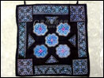
6假如你表示愿意尝试蜡染的服饰，您可以接受的价位为 ( )
A50元以下 B50—100元 C100—200元
D价钱不是特别注重，只要东西质量好价格合理
7.请问您喜欢买或者收藏民族饰品么？ ( )
A喜欢，看见好的就买 B一般 C不经常买
8.您对民族饰品的可接受价格 ( )
A只要自己觉的质量好，价格合理多少都可以接受
B只要东西质量好我会花200——500元
C只要东西质量好我会花100——200元
D只要东西质量好我会花50——100元
E不管质量怎样，我不会花大于50元
9.如果我们在南京开设一家民族饰品（包括服饰，家居生活用品，装饰品）的店，您会 ( )
A看好，觉得有新意 B认为一般 C认为没有前景

调查问卷表分析
我们精心设计了调查问卷后我们在湖南路商圈，新街口商圈，夫子庙商圈作了仔细的调查问卷。现把调查结果陈诉于下：
1.您对我们优秀的民族文化传统关心么？ ( )
A关心，只是能接触了解的渠道不多（64%） B一般（34%） C不关心（2%）
2．如果有人穿着民族服饰走在大街上您会 ( )
A如果我有我也会合理搭配的穿（26%）
B最好在民族服饰的特点上加些时尚元素，设计好点我也会去尝试（54%）
C觉得不能一下接受，我不会穿（20%）
3．您对小饰品的态度 ( )
A 喜欢，自己也会有选择的佩戴（54%） B喜欢，但多用来收藏（42%）
C不喜欢（4%）
4.您了解蜡染么？（包括蜡染的服饰，壁画，家居生活用品等） ( )
A了解也喜欢蜡染的饰品 （15%） B不了解但可以去尝试（70%）
C不关心（15%）
5．如图所示的就是蜡染的饰品（有保健作用），但只看外表请问您喜欢么( )
A 喜欢 （40%） B一般（58%） C不喜欢也不信（2%）
6．假如你表示愿意尝试蜡染的服饰，您可以接受的价位为 ( )
A 50元以下（20%） B 50—100（41%）元 C 100—200元（23%）
D价钱不是特别注重，只要东西质量好价格合理（16%）
7.请问您喜欢买或者收藏民族饰品么？ ( )
A喜欢，看见好的就买（20%） B一般（50%） C不经常买（30%）
8.您对民族饰品的可接受价格 ( )
A只要自己觉的质量好，价格合理多少都可以接受（28%）
B只要东西质量好我会花200——500元（22%）
C只要东西质量好我会花100——200元（26%）
D只要东西质量好我会花50——100元（14%）
E不管质量怎样，我不会花大于50元（10%）
9.如果我们在南京开设一家民族饰品（包括服饰，家居生活用品，装饰品）的店，您会 ( )
A看好，觉得有新意 （64%） B认为一般（34%） C认为没有前景（2%）
通过分析调查问卷的结果，我们发现发现生活中有很多人都很关心我们的优秀民族文化传统的，而且相当一部分人表示对蜡染的服饰，壁画，真正的民族小饰品表示感兴趣，而且我们对我们所销售的商品的价位作了调查，调查的结果也给了我们后续工作一定的启示。通过这次调查我们认为我们所进行的项目有很大的可行性！

团队介绍

身为队长的叶桂兰同学对于此次创业大赛充满高度的热情，倾注了很多的精力。她做事大胆果断，善于激发队友对工作的热情和信心，她针对队员们各自的特长和兴趣，合理的分配工作，具有良好的组织才能。
来自贵州的游春生同学，也就是提出我们这项创业计划的发起人，对贵州当地少数民族的文化风俗有着浓厚的兴趣和爱好，对蜡染的工艺及其产品还有当地的民族手工艺品有着独到的了解与认识，为我们产品与服务提出了很多新颖的点子，同时对当地的市场供求状况和价格都有准确的了解，为我们在财务方面提供了准确的数据，对于我们准确地估计市场立下了不小的功劳。
丁烨同学，做事认真细腻，为了完成营销战略这一块的任务，查阅了很多经济学方面的资料，初稿也是改了一遍又一遍，对于将来的发展规划中的细节问题都考虑得很详细周到。
我们的企业文化负责人梁国华同学有着很高的艺术天赋对于美也有着自己独特的认识，头脑灵活善于变，有着很强的人际交往能力，为我们“黔韵坊”设计出了精美典雅的商标并制定出了独特的文化理念。
负责企业管理的是内敛沉稳的张晓杰同学，他做事细心严谨，为我们的公司制定了周详的管理条例和方法。
薛超同学则做事稳重，有着较强的责任心和熟练的计算机操作技能，他甘当幕后英雄，不仅协助张晓杰同学完成了企业管理方面的规划，还主要负责后期的电子版的排版工作，担当起制作PPT的重任。
我们的财务林鸿伟同学则有着扎实牢固的专业知识，为公司的资金来源、集资方式、销售前景等细节问题作了精细而合理的规划。 把“帐房先生”的角色扮演得相当出彩。
我们的王琪同学做感兴趣的事情总是十二分的热情，对于自己的任务总是尽心完成，追求完美。具有较好的文字表达能力，头脑灵活，还很乐于助人，分别协助游春生和梁国华同学完成了产品与服务、企业文化方面的设计规划。
董伟，典型的处女座男生，心思缜密、做事细心、一丝不苟。他对我们公司的宏伟蓝图做了大胆而合理的规划。
这样我们的组员就介绍完整了，大家性格各异，各有特色和所长，恰好在性格和专业知识上很好地形成互补，相信这样一个充满朝气和力量的团队一定会将黔韵坊打造得分外灿烂辉煌。

参赛感言

创业大赛就要落下帷幕了，一路走来，从刚开始的懵懵懂懂，到探索时的磕磕绊绊，到十字路口取舍时的迷惘徘徊，到一起奋战时的废寝忘食，到现在大赛前的忐忐忑忑又心奋不已。如果要用什么来形容，非那首《真心英雄》莫属。
“不经历风雨怎么见彩虹，没有人能够随随便便成功”。虽然还没有走上决赛的舞台，还没有捧回一个奖项，但是我觉得我们能坚持走到今天，这本身就是个不小的胜利。这段历程让我们收获了很多也成长了很多。
从一开始对很多经济方面知识的一无所之，到不断地跑图书馆收集和了解相关的知识，到今天的初步的掌握。我们坚信只要保有对知识孜孜以求的一颗热忱的心，只要勇敢的付诸行动，就没有什么东西能把我们难倒。
我们也许在意见相左的时候还是会争得面红耳赤，但是已经懂得生活在一个团队应该以集体的利益为先，求同存异，努力寻找最佳的合作方式和最恰当有效的方法解决问题，不再一味强调自我为中心，一意孤行。我们或许还会抱怨因为参加各种活动占据了我们过多的时间影响了我们的学习，但是我们已经清楚而深刻的认识到：有舍才能有得，因为人的精力是有限的。当我们意识到肩上负有的责任的时候，我们就应该自觉并尽力地把它承担好。
再过几天我们就要走上决赛的舞台，在这里真的很想对我的队友们说谢谢你们陪我一起走到今天；谢谢你们在困难的时候没有放弃我们的“黔韵坊”；谢谢你们无私地放弃了很多的课余的时间很多学习的时间，全身心地投入到我们的“黔韵坊”的“建设”上；谢谢你们和我一起完成了“黔韵坊”的模型，一起图画它广阔的蓝图一起畅想它美好的未来。和你们在一起完成这份创业计划稿的日子，将在我的人生里留下厚重的一笔。我庆幸有这样一个机会和你们这群志趣相投的朋友一起参加了这样一次活动。
“把握生命里的每一分钟，和心爱的朋友热情相拥，让真心的话和开心的泪在你我的心里流动。”谢谢你们，我可爱的朋友们。
最后还要感谢那些可敬可爱的给过我们帮助、提点和指正，引导我们走上正轨的每一位学姐学长、老师和评委。谢谢科协的崔向波学姐，您为这次创业大赛的每一个环节都尽心尽力地劳碌和奔波，还热心地帮我们联系各位评委老师。谢谢园艺学院的吕婷学姐，谢谢你给我们的创业大赛提供了非常中肯的建议，让我们进一步修饰和完善原先的设想。谢谢园艺学院的刘丹老师和韩健老师，谢谢你们对这次活动的关注，为我们提供了决赛的服装还有彩排的场地。谢谢校团委的王老师，谢谢您对我们参加决赛的各个小组的殷切的关怀和指导，谢谢您无保留地对我们的创业稿提出非常恳切的建议，给我们提供彩排演练的机会，还特意请来参加上一届江苏省创业大赛我们学校参赛的代表队来为我们模拟决赛的流程，谢谢您的良苦用心。最后还要感谢各位初赛、复赛、决赛的评委老师，谢谢你们抽出宝贵的时间耐心地看完我们的创业计划并给予客观公正的评价和中肯的意见，谢谢你们为我们指明了正确的航标，谢谢你们！

